ПОКРАЈИНСКИ СЕКРЕТАРИЈАТ ЗА ФИНАНСИЈЕ

И Н Ф О Р М А Ц И Ј А

О ОСТВАРЕЊУ ЈАВНИХ ПРИХОДА И ПРИМАЊА У АП ВОЈВОДИНИ
У ПЕРИОДУ ЈАНУАР-СЕПТЕМБАР 2016. ГОДИНЕ

Нови Сад, децембар 2016. године
С А Д Р Ж А Ј

1. ЕВИДЕНТИРАНА НАПЛАТА ЈАВНИХ ПРИХОДА И ПРИМАЊА ОСТВАРЕНИХ НА ТЕРИТОРИЈИ АП ВОЈВОДИНЕ У ПЕРИОДУ ЈАНУАР-СЕПТЕМБАР 2016. ГОДИНЕ 1
1.1 ЕВИДЕНТИРАНА НАПЛАТА БУЏЕТСКИХ ПРИХОДА 3
1.2 НАПЛАТА ДОПРИНОСА ЗА ОБАВЕЗНО СОЦИЈАЛНО ОСИГУРАЊЕ 6
2. ПРИПАДНОСТ ЕВИДЕНТИРАНИХ БУЏЕТСКИХ ПРИХОДА 8
2.1 БУЏЕТ РЕПУБЛИКЕ СРБИЈЕ 10
2.2 БУЏЕТ АП ВОЈВОДИНЕ 13
2.3 БУЏЕТИ ЈЕДИНИЦА ЛОКАЛНЕ САМОУПРАВЕ 17
2.3.1 ТЕКУЋИ ПРИХОДИ 23
2.3.2 ТЕКУЋИ ПРИХОДИ БУЏЕТА ПО СТАНОВНИКУ 30
2.3.3 ПРИМАЊА ОД ЗАДУЖИВАЊА 37
3. КОНСТАТАЦИЈЕ 39

ЕВИДЕНТИРАНА НАПЛАТА ЈАВНИХ ПРИХОДА И ПРИМАЊА ОСТВАРЕНИХ НА ТЕРИТОРИЈИ АП ВОЈВОДИНЕ У ПЕРИОДУ ЈАНУАР-СЕПТЕМБАР 2016. ГОДИНЕ

При изради ове информације коришћени су подаци из Извештаја „Т“ Министарства финансија, Управе за трезор, о бруто наплати, повраћају и расподели јавних прихода на територији АП Војводине за период 1. јануар - 30. септембар 2016. године, као и подаци из Извештаја „Т“ за период јануар - септембар 2015. године.
У извештајима Управе за трезор и даље није евидентирана наплата најиздашнијих буџетских прихода и примања:
- пореза на додату вредност,
- царина и других увозних дажбина,
- акциза код увоза и
- акциза на електричну енергију,
будући да се сагласно Правилнику о условима и начину вођења рачуна за уплату јавних прихода и распоред средстава са тих рачуна ови приходи евидентирају само на нивоу Републике Србије.
Да се ради о фискално најиздашнијим приходима, који нису евидентирани за ниво Војводине, најбоље говори податак да само приходи од пореза на додату вредност и царина чине скоро половину прихода буџета Републике Србије. Наиме, од укупно остварених прихода републичког буџета у првих девет месеци ове године - 775,1 милијарда динара, из ова два пореска облика остварено је 358,1 милијарда динара, или 46% укупних прихода, а што се може видети из следеће табеле:
Tабела 1: ОСТВАРЕНИ ПРИХОДИ И ПРИМАЊА БУЏЕТА РЕПУБЛИКЕ СРБИЈЕ У ПЕРИОДУ
ЈАНУАР - СЕПТЕМБАР 2015. И 2016. ГОДИНЕ
 |  |  |  |  |  | у милијардама динара
Редни број | Економска класификација | ПРИХОДИ И ПРИМАЊА | I-IX  2015. | %  учешћа | I-IX  2016. | %  учешћа | Номинална  разлика | %  раста
1 | 2 | 3 | 4 | 4a | 5 | 5a | 6=(5)-(4) | 7=(5):(4) -100%
I |  | ПОРЕСКИ ПРИХОДИ (од 1 до 6) | 581,0 | 83,2% | 656,5 | 84,7% | 75,5 | 13,0%
1 | 7141 | ПОРЕЗ НА ДОДАТУ ВРЕДНОСТ | 304,5 | 43,6% | 331,5 | 42,8% | 27,0 | 8,9%
 |  | - ПДВ у земљи | 72,5 | 10,4% | 84,8 | 10,9% | 12,3 | 17,0%
 |  | - ПДВ из увоза | 229,7 | 32,9% | 244,4 | 31,5% | 14,7 | 6,4%
 |  | - ПДВ из претходних година | 2,2 | 0,3% | 2,3 | 0,4% | 0,1 | 3,0%
2 | 717 | АКЦИЗЕ | 167,3 | 24,0% | 198,1 | 25,6% | 30,8 | 18,4%
 |  | - Акцизе на деривате нафте | 91,4 | 13,1% | 105,4 | 13,6% | 14,0 | 15,4%
 |  | - Акцизе на дуванске прeрађевине | 64,9 | 9,3% | 70,1 | 9,0% | 5,2 | 8,0%
 |  | - Остале акцизе | 11,0 | 1,6% | 22,6 | 3,0% | 11,6 | 104,8%
3 | 7112 | ПОРЕЗ НА ДОБИТ ПРАВНИХ ЛИЦА | 45,8 | 6,6% | 57,7 | 7,4% | 11,9 | 26,0%
4 | 7111 | ПОРЕЗ НА ДОХОДАК ГРАЂАНА | 31,5 | 4,5% | 34,7 | 4,5% | 3,2 | 10,1%
5 | 715 | ЦАРИНЕ | 24,1 | 3,5% | 26,6 | 3,4% | 2,5 | 10,2%
6 | 7145 | ОСТАЛИ ПОРЕСКИ ПРИХОДИ | 7,7 | 1,1% | 7,9 | 1,0% | 0,2 | 3,0%
II |  | НЕПОРЕСКИ ПРИХОДИ | 113,5 | 16,3% | 111,3 | 14,4% | -2,2 | -1,9%
III |  | ДОНАЦИЈЕ | 3,4 | 0,5% | 7,3 | 0,9% | 3,9 | 112,3%
УКУПНИ ПРИХОДИ И ПРИМАЊА (I+II+III) |  |  | 697,9 | 100,0% | 775,1 | 100,0% | 77,2 | 11,1%

Са непотпуним подацима о остварењу јавних прихода на територији АП Војводине могуће је вршити само парцијалне анализе и то, како на нивоу остварења по појединим пореским облицима, тако и парцијалне анализе о приходима усмереним у буџет Републике Србије.
Наиме, у делу у коме су обрађени приходи усмерени у буџет Републике Србије недостају подаци о оствареним приходима од ПДВ-а, царина, напред наведених акциза, као и других прихода чија се наплата евидентира само на нивоу Републике, а које су обвезници са територије АП Војводине уплатили у буџет Републике Србије.
Министарство финансија је 1. марта 2016. године донело нови Правилник о условима и начину вођења рачуна за уплату јавних прихода и распоред средстава са тих рачуна, али је и новим правилником прописано да се наплата најиздашнијих буџетских прихода евидентира само на нивоу Републике. Покрајинска влада је годинама уназад тражила од Владе Републике Србије да Министарство финансија измени Правилник, како би се евиденција о остарењу свих јавних прихода вршила на нивоу општина и градова, а што би омогућило да подаци о наплати јавних прихода буду доступни, поред Владе Републике Србије и осталим носиоцима власти, АП Војводини и општинама и градовима на чијој територији су остварени.
Све док се изменом наведеног правилника не обезбеди да се евиденција остварења свих јавних прихода врши на нивоу јединица локалне самоуправе, у Извештају Управе за трезор о бруто наплати јавних прихода на територији АП Војводине неће бити евидентирани јавни приходи који се, сходно Правилнику, евидентирају на нивоу Републике Србије и који су искључиво приход републичког буџета. Без евидентирања наплате свих јавних прихода и примања остварених од пореских обвезника чије је седиште, односно пребивалиште на територији АП Војводине, Покрајинска влада неће располагати са подацима колико су грађани и привреда Покрајине издвојили за финансирање расхода на нивоу централне власти, нити колико је учешће Покрајине у наплати јавних прихода у Републици Србији.
Будући да се у Извештају Управе за трезор, поред наплате јавних прихода и примања (у даљем тексту: јавни приходи), евидентирају и средства која се трансферно преносе између буџетских корисника истог и различитог нивоа власти, као и између организација обавезног социјалног осигурања, да би се избегло да се иста средства више пута билансирају, у овом поглављу Информације, који се односи на наплату јавних прихода, нису билансирана трансферна средства. У делу Информације који се бави расподелом средстава по нивоима власти, код буџета АП Војводине и код буџета општина и градова билансирана су и трансферна средства остварена од других нивоа власти.
Према Извештају Управе за трезор у периоду јануар-септембар 2016. године на територији АП Војводине евидентирана је наплата јавних прихода у износу од 265,6 милијарди динара. У односу на исти период 2015. године евидентирани јавни приходи су повећани за 18,5 милијарди динара, или за 7,5%. Имајући у виду индекс потрошачких цена у Републици Србији од 101,0 евидентирана наплата јавних прихода остварила је реалан раст од 6%.
Од пореза, такса, накнада и других буџетских прихода и примања (у даљем тексту: буџетски приходи) евидентирано је остварење средстава у износу од 179,5 милијарди динара, док су приходи организација обавезног социјалног осигурања остварени у износу од 86,1 милијарде динара, а што се из следеће табеле може видети:
ЕВИДЕНТИРАНА НАПЛАТА ЈАВНИХ ПРИХОДА ОСТВАРЕНИХ НА ТЕРИТОРИЈИ АП ВОЈВОДИНЕ
Табела 2 |  |  |  |  | У хиљадама динара
 | JAВНИ ПРИХОДИ | I-IX 2015. | I-IX 2016. | Номинални  раст/пад | Стопа номиналног  раста/пада | Стопа  реалног  раста/пада
 | 1 | 2 | 3 | 4=(3)-(2) | 5=(3):(2)-100% | 6=(3):(2):101%-100%
1 | Буџетски приходи | 164.056.678 | 179.467.141 | 15.410.463 | 9,4% | 8,3%
2 | Приходи организација обавезног социјалног осигурања | 83.028.650 | 86.084.762 | 3.056.112 | 3,7% | 2,7%
 | УКУПНО (1+2) | 247.085.328 | 265.551.903 | 18.466.575 | 7,5% | 6,4%

ЕВИДЕНТИРАНА НАПЛАТА БУЏЕТСКИХ ПРИХОДА

У периоду јануар-септембар 2016. године на територији АП Војводине евидентирана је наплата буџетских прихода у износу од 179,5 милијарди динара.
Највећи део прихода чија је наплата евидентирана потиче од:
- акциза („унутрашњих акциза“) – 95,1 милијарда динара,
- пореза на зараде – 20,1 милијардa динара,
- пореза на добит правних лица – 11,4 милијарде динара и од
- пореза на имовину „у статици“– 6,8 милијарди динара, што се може видети из Табеле 4.
У односу на евидентирану наплату у периоду јануар-септембар 2015. године буџетски приходи бележе повећање за 15,4 милијарде динара, или за 9%. Имајући у виду индекс потрошачких цена (101,0) евидентирана наплата буџетских прихода реално је повећана за 8%.
На раст буџетских прихода највећи утицај је имао остварени раст прихода од:
- акциза – за 8,8 милијарди динара, или номинално за 10%,
- примања од продаје земљишта – за 4,1 милијарду динара, или за 1.607%,
- средстава од давања у закуп пољопривредног земљишта – за 1,5 милијарди динара, или за 41,5%,
- пореза на зараде – за 873,4 милиона динара, или за 4,6% и
- пореза на добит правних лица – за 605,3 милиона динара, или за 5,6%.
На раст прихода од акциза највећи утицај је имало Законом о акцизама утврђено повећање динарских износа акциза на поједине деривате нафте од 1. јануара 2016. године, повећање динарских износа акциза на цигарете од 1. јула 2015. године и од 1. јануара и 1. јула 2016. године, као и извршено усклађивање динарских износа акциза на деривате нафте и на цигарете са годишњим индексом потрошачких цена.
Раст примања од продаје земљишта за 4,1 милијарду динара последица је примања које је град Нови Сад остварио у првом полугодишту 2016. године продајом земљишта у износу од 4,1 милијарде динара.
Будући да је током 2015. године као порески приход локалних самоуправа уместо накнаде за уређивање грађевинског земљишта уведен допринос за уређивање грађевинског земљишта који је исказао знатан раст (за 1,1 милијарду динара), укупан ефекат остварених средстава за уређење грађевинског земљишта из ова два пореска облика је - повећање за 377 милиона динара, или за 30%, а што се може видети из следеће табеле:

У хиљадама динара
СРЕДСТВА ЗА УРЕЂЕЊЕ ГРАЂЕВИНСКОГ ЗЕМЉИШТА | I-IX  2015. | I-IX  2016. | Номинални  раст/пад | Стопа номиналног раста/пада | Стопа реалног раста/пада
ДОПРИНОС | 366.442 | 1.445.701 | 1.079.259 | 294,5% | 290,6%
НАКНАДА | 880.714 | 178.432 | -702.282 | -79,7% | -79,9%
УКУПНО | 1.247.156 | 1.624.133 | 376.977 | 30,2% | 28,9%

Према подацима о остварењу прихода од пореза на добит правних лица чије је седиште на територији АП Војводине и остварењу прихода из овог пореског облика у Републици Србији у првих девет месеци ове године, а који су објављени на сајту Министарства финансија, у Табели 4. „Консолидовани биланс државе по нивоима власти, јануар-септембар 2016. године“, може се констатовати да су приходи из овог пореског облика имали знатно нижу стопу раста у АП Војводини – 5,6%, него на територији Централне Србије – 29,2%.
Због тога је и учешће Покрајине у бруто наплати пореза на добит правних лица у Републици Србији са 21,4%, колико је износило у периоду јануар-септембар 2015. године, смањено на 18,2% у првих девет месеци ове године, а што се може видети из следеће табеле:

ОСТВАРЕЊЕ ПРИХОДА ОД ПОРЕЗА НА ДОБИТ ПРАВНИХ ЛИЦА
Табела 3 |  |  |  | у милионима динара
Редни број | НА ТЕРИТОРИЈИ | I-IX 2015. ГОДИНE |  | I-IX 2016. ГОДИНE |  | Номинална  разлика | Стопа  раста
Редни број | НА ТЕРИТОРИЈИ | БРУТО  НАПЛАТА | %  учешћа | БРУТО  НАПЛАТА | %  учешћа | Номинална  разлика | Стопа  раста
 | 1 | 2 | 3 | 4 | 5 | 6=(4)-(2) | 7=(4):(2)-100%
1 | АП ВОЈВОДИНЕ | 10.801,2 | 21,4% | 11.406,5 | 18,2% | 605,3 | 5,6%
2 | ЦЕНТРАЛНЕ СРБИЈЕ | 39.625,5 | 78,6% | 51.180,6 | 81,8% | 11.555,1 | 29,2%
3 | РЕПУБЛИКЕ СРБИЈЕ (1+2) | 50.426,7 | 100,0% | 62.587,1 | 100,0% | 12.160,4 | 24,1%

Посматрано по облицима буџетских прихода, у периоду јануар-септембар 2016. године у односу на исти период 2015. године највеће смањење забележено је код:
- накнада за воде – за 825,9 милиона динара, или за 31%,
- примања од задуживања – за 755,4 милиона динара, или за 33% и
- накнаде за коришћење минералних сировина и геотермалних ресурса – за 478,9 милиона динара, или за 38,5%.

У прилогу ове Информације, у Табели I, дат је приказ остварења евидентираних буџетских прихода на територији АП Војводине у периоду јануар-септембар 2016. године, класификованих у складу са међународном методологијом Статистике државних финансија (GFS), а утврђених Правилником о стандардном класификационом оквиру и контном плану за буџетски систем.

ЕВИДЕНТИРАНА НАПЛАТА БУЏЕТСКИХ ПРИХОДА
Табела 4 |  |  |  |  | У хиљадама динара
Редни број | БУЏЕТСКИ ПРИХОДИ  ПО ОБЛИЦИМА | I-IX 2015. | I-IX 2016. | Номинални  раст/пад | Стопа номиналног  раста/пада | Стопа  реалног  раста/пада
 | 1 | 2 | 3 | 4=(3)-(2) | 5=(3):(2)-100% | 6=(3):(2): 101% -100%
1 | Акцизе | 86.208.737 | 95.058.065 | 8.849.328 | 10,3% | 9,2%
2 | Порез на зараде | 19.195.663 | 20.069.087 | 873.424 | 4,6% | 3,5%
3 | Порез на добит правних лица | 10.801.187 | 11.406.534 | 605.347 | 5,6% | 4,6%
4 | Порези на имовину "у статици" | 6.748.057 | 6.789.706 | 41.649 | 0,6% | -0,4%
5 | Средства остварена од давања у закуп пољ. земљишта односно пољ. објекта у државној својини | 3.514.071 | 4.971.473 | 1.457.402 | 41,5% | 40,1%
6 | Примања од продаје земљишта | 253.830 | 4.332.892 | 4.079.062 | 1.607,0% | 1.590,1%
7 | Посебна накнада за употребу државног пута, његовог дела или путног објекта | 3.339.499 | 3.539.792 | 200.293 | 6,0% | 4,9%
8 | Средства по основу Закона о привременом уређивању основица за обрачун и испл. плата, одн. зарада и других сталних примања код кор. јавних сред. | 2.690.206 | 2.632.351 | -57.855 | -2,2% | -3,1%
9 | Порез на приходе од капитала | 2.080.032 | 2.282.055 | 202.023 | 9,7% | 8,6%
10 | Порез на употребу, држање и ношење добара | 1.779.972 | 1.907.490 | 127.518 | 7,2% | 6,1%
11 | Накнаде за воде | 2.662.479 | 1.836.612 | -825.867 | -31,0% | -31,7%
12 | Порези на пренос апсолутних права | 1.490.632 | 1.594.432 | 103.800 | 7,0% | 5,9%
13 | Порез на друге приходе | 1.423.744 | 1.530.577 | 106.833 | 7,5% | 6,4%
14 | Примања од задуживања | 2.284.747 | 1.529.362 | -755.385 | -33,1% | -33,7%
15 | Допринос за уређивање грађевинског земљишта | 366.442 | 1.445.701 | 1.079.259 | 294,5% | 290,6%
16 | Републичке судске таксе | 1.397.739 | 1.374.348 | -23.391 | -1,7% | -2,6%
17 | Aдминистративне таксе | 1.236.828 | 1.265.781 | 28.953 | 2,3% | 1,3%
18 | Порез на приходе од самосталнe делатности | 1.142.495 | 1.190.352 | 47.857 | 4,2% | 3,2%
19 | Приходи од новчаних казни | 998.006 | 1.125.296 | 127.290 | 12,8% | 11,6%
20 | Посебна накнада за заштиту и унапр. жив. средине | 1.026.537 | 1.030.836 | 4.299 | 0,4% | -0,6%
21 | Накнада за коришћење података премера, катастра непокр. и водова и за разгледање катастра непокретности, као и услуге које пружа Републички геодетски завод | 1.026.620 | 972.990 | -53.630 | -5,2% | -6,2%
22 | Приходи од давања у закуп, односно коришћења непокретности од стране тржишних организација | 865.862 | 877.568 | 11.706 | 1,4% | 0,3%
23 | Накнаде за игре на срећу | 737.146 | 808.402 | 71.256 | 9,7% | 8,6%
24 | Годишњи порез на доходак грађана | 642.665 | 790.078 | 147.413 | 22,9% | 21,7%
25 | Накнада за коришћење минералних сировина и геотермалних ресурса | 1.244.967 | 766.067 | -478.900 | -38,5% | -39,1%
26 | Комуналнa такса за држање моторних, друмских и прикључних возила, осим пољ. возила и машина | 597.609 | 641.329 | 43.720 | 7,3% | 6,3%
27 | Самодоприноси | 609.692 | 538.216 | -71.476 | -11,7% | -12,6%
28 | Комунална такса за истицање фирме | 535.209 | 524.414 | -10.795 | -2,0% | -3,0%
29 | Остали приходи у корист нивоа општина | 186.169 | 483.896 | 297.727 | 159,9% | 157,3%
30 | Oстали приходи | 6.969.836 | 6.151.439 | -818.397 | -11,7% | -12,6%
 | УКУПНО | 164.056.678 | 179.467.141 | 15.410.463 | 9,4% | 8,3%

1.2 НАПЛАТА ДОПРИНОСА ЗА ОБАВЕЗНО СОЦИЈАЛНО ОСИГУРАЊЕ

У периоду јануар-септембар 2016. године евидентирана је наплата прихода организација обавезног социјалног осигурања у износу од 86,1 милијарде динара, од чега је 85,6 милијарди динара остварено од доприноса за обавезно социјално осигурање и 470,9 милиона динара из сопствених прихода.
У структури остварења, највише средстава остварено је од доприноса за:
- пензијско и инвалидско осигурање - 57,2 милијарде динара, или 66,9%,
- здравствено осигурање - 25,3 милијарде динара, или 29,5% и
- осигурање за случај незапослености - 3,1 милијарда динара, или 3,6%.
У односу на исти период 2015. године средства доприноса за обавезно социјално осигурање повећана су за 2,8 милијарде динара, или за 3%.
Узимајући у обзир индекс потрошачких цена, може се констатовати да су средства доприноса реално повећана за 2%.

Номинални раст забележен је код свих врста доприноса, и то код доприноса за:
- пензијско и инвалидско осигурање - за 1,7 милијарди динара, или за 3%,
- здравствено осигурање - за 991,1 милион динара, или за 4%, као и
- осигурање за случај незапослености - за 102,2 милиона динара, или за 3%, а што се може видети из следеће табеле:
НАПЛАТА ДОПРИНОСА ЗА ОБАВЕЗНО СОЦИЈАЛНО ОСИГУРАЊЕ
Табела 5 |  |  |  |  |  | У хиљадама динара
 | Доприноси за обавезно  социјално осигурање | I-IX 2015. |  | I-IX 2016. |  | Номинални  раст/пад | Стопа  номиналног  раста/  пада | Стопа  реалног  раста/  пада
 | Доприноси за обавезно  социјално осигурање | Наплаћена средства | %  учешћa | Наплаћена средства | %  учешћa | Номинални  раст/пад | Стопа  номиналног  раста/  пада | Стопа  реалног  раста/  пада
 | 1 | 2 | 3 | 4 | 5 | 6=(4)-(2) | 7=(4):(2)-100% | 8=(4):(2):101%-100%
1. | Доприноси за пензијско и инвалидско осигурање | 55.533.227 | 67,1% | 57.244.381 | 66,9% | 1.711.154 | 3,1% | 2,1%
2. | Доприноси за здравствено осигурање | 24.268.982 | 29,3% | 25.260.116 | 29,5% | 991.134 | 4,1% | 3,1%
3. | Доприноси за осигурање за случај незапослености | 3.007.108 | 3,6% | 3.109.346 | 3,6% | 102.238 | 3,4% | 2,4%
 | УКУПНО: | 82.809.317 | 100,0% | 85.613.843 | 100,0% | 2.804.526 | 3,4% | 2,4%

У циљу сагледавања наплате доприноса за обавезно социјално осигурање у АП Војводини и у Републици Србији, поред података из извештаја Управе за трезор коришћени су и подаци Министарства финансија - Консолидовани биланс државе по нивоима власти, јануар-септембар 2016. године.
Упоредним сагледавањем остварених прихода од доприноса може се констатовати да је наплата у АП Војводини у односу на Републику Србију, за све три врсте доприноса, била испод учешћа АП Војводине у становништву – 26,9%, а што се из следеће табеле може видети:

НАПЛАТА ДОПРИНОСА ЗА ОБАВЕЗНО СОЦИЈАЛНО ОСИГУРАЊЕ У ПЕРИОДУ I-IX 2016. ГОДИНЕ У
РЕПУБЛИЦИ СРБИЈИ И У АП ВОЈВОДИНИ
Табела 6 |  |  | У хиљадама динара
 | Доприноси за обавезно  социјално осигурање | РЕПУБЛИКА СРБИЈА |  | АП ВОЈВОДИНА |  | %  УЧЕШЋА  АПВ
 | Доприноси за обавезно  социјално осигурање | Наплаћена средства | % учешћa | Наплаћена средства | % учешћa | %  УЧЕШЋА  АПВ
 | 1 | 2 | 3 | 4 | 5 | 6=(4):(2)
1. | Доприноси за пензијско и инвалидско осигурање | 269.372.199,6 | 70,2% | 57.244.381 | 66,9% | 21,3%
2. | Доприноси за здравствено осигурање | 99.940.524,4 | 26,0% | 25.260.116 | 29,5% | 25,3%
3. | Доприноси за осигурање за случај незапослености | 14.577.800,0 | 3,8% | 3.109.346 | 3,6% | 21,3%
 | УКУПНО: | 383.890.524 | 100,0% | 85.613.843 | 100,0% | 22,3%

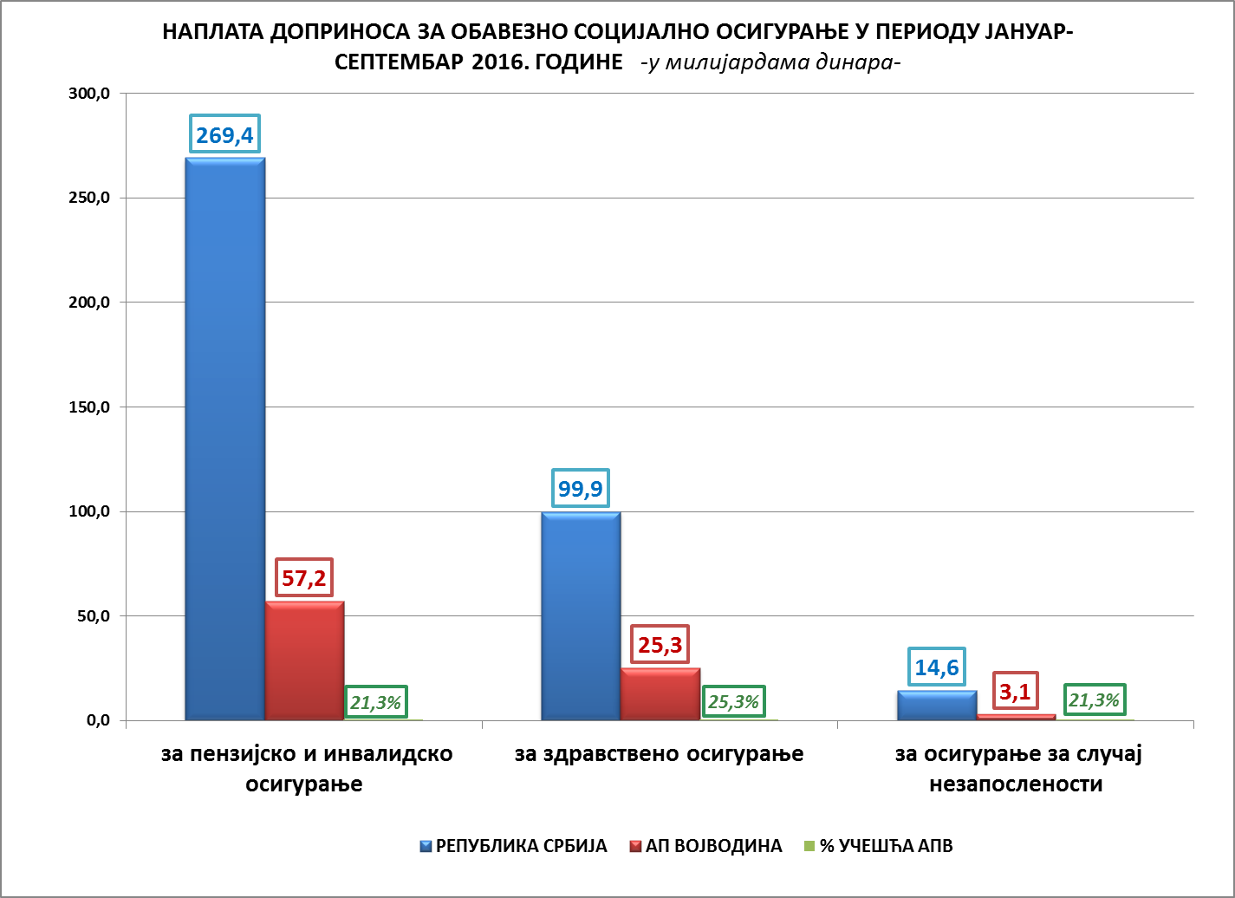

ПРИПАДНОСТ ЕВИДЕНТИРАНИХ БУЏЕТСКИХ ПРИХОДА

Од укупно евидентиране наплате јавних прихода на територији АП Војводине и трансферних средстава од других нивоа власти, буџету:
- Републике Србије усмерено је 119,2 милијарде динара, а
- Буџетима локалне власти - 91,3 милијарде динара.
Наиме, поред наплаћених јавних прихода (изворних и уступљених прихода и примања) у износу од 56,6 милијарди динара, локалне власти су располагале и са трансферним средствима од других нивоа власти у износу од 34,7 милијарди динара.
- У буџет АП Војводине усмерено је 39,9 милијарди динара. Од овог износа буџет Покрајине је 13,1 милијарду динара, или 33% средстава остварио из јавних прихода, док му је из буџета Републике трансферисан укупан износ од 26,8 милијарди динара или 67%.
- Буџетима општина и градова усмерено је 51,4 милијарде динара. Из наплаћених јавних прихода локалне самоуправе су оствариле 43,5 милијарди динара или 85% средстава, а из трансферних средстава од других нивоа власти - 7,9 милијарди динара, или 15%.
- Општине су располагале са 20,2 милијарде динара. Из јавних прихода оствариле су 14,8 милијарди динара, или 73%, а из трансферних средстава од других нивоа власти - 5,4 милијарде динара, или 27% средстава.
- Градовима је усмерено 31,2 милијарде динара. Из јавних прихода остварили су 28,7 милијарди динара, или 92%, док су из трансферних средстава од других нивоа власти остварили 2,5 милијарде динара, или 8% укупних средстава.
- На рачуне других корисника усмерено је 3,7 милијарди динара, при чему је целокупан износ припао Јавном предузећу „Путеви Србије“.
У односу на исти период 2015. године номинално су повећана средства буџета :
- Републике Србије - за 10,2 милијарде динара, или за 9%,
- општина и градова - за 6,1 милијарду динара, или за 13,5%, при чему су
- приходи буџета општина повећани за 809,7 милиона динара, или за 4%, а
- буџета градова - за 5,3 милијарде динара, или за 20,5%,
- АП Војводине - за 224,5 милиона динара, или за 0,6%, што се може видети из Табеле 7.
На високи раст средстава буџета градова највећи утицај је имала продаја земљишта по основу чега је буџет Новог Сада остварио додатних 4,1 милијарду динара.
Узимајући у обзир индекс потрошачких цена (101,0) може се констатовати да су реално повећана средства:
- буџета Републике Србије - за 8% и
- буџета општина и градова (укупно посматрано) - за 12%, при чему су реално повећана:
- средства буџета општина - за 3%, а
- средства буџета градова - за 19%.
Једино су средства буџета АП Војводине реално смањена за 0,4%.
У прилогу ове Информације, у Табели II, дат је приказ структуре евидентираних буџетских прихода код појединих носилаца, док је у Табели III дат приказ учешћа појединих носилаца у евидентираној наплати буџетских прихода.

ПРИПАДНОСТ ЕВИДЕНТИРАНИХ БУЏЕТСКИХ ПРИХОДА
Табела 7 |  |  |  |  |  |  |  | У хиљадама динара
Редни број | НОСИОЦИ  БУЏЕТСКИХ  ПРИХОДА | I-IX 2015. |  |  | I-IX 2016. |  |  | НОМИНАЛНИ РАСТ/ПАД |  |  | СТОПА НОМИНАЛНОГ  РАСТА/ПАДА |  |  | СТОПА  РЕАЛНОГ  РАСТА/ ПАДА
Редни број | НОСИОЦИ  БУЏЕТСКИХ  ПРИХОДА | ЈАВНИ ПРИХОДИ | ТРАНСФЕРНА СРЕДСТВА | БУЏЕТСКИ ПРИХОДИ | ЈАВНИ ПРИХОДИ | ТРАНСФЕРНА СРЕДСТВА | БУЏЕТСКИ ПРИХОДИ | ЈАВНИ ПРИХОДИ | ТРАНСФЕРНА СРЕДСТВА | БУЏЕТСКИ ПРИХОДИ | ЈАВНИ ПРИХОДИ | ТРАНСФЕРНА СРЕДСТВА | БУЏЕТСКИ ПРИХОДИ | СТОПА  РЕАЛНОГ  РАСТА/ ПАДА
 |  | 1 | 2 | 3=(1)+(2) | 4 | 5 | 6=(4)+(5) | 7=(4)-(1) | 8=(5)-(2) | 9=(6)-(3) | 10=(4):(1)-100% | 11=(5):(2)-100% | 12=(6):(3)-100% | 13=(6):(3)/  101%-100%
1 | РЕПУБЛИКА СРБИЈА | 109.048.455 |  | 109.048.455 | 119.223.415 |  | 119.223.415 | 10.174.960 |  | 10.174.960 | 9,3% |  | 9,3% | 8,2%
2 | ЛОКАЛНЕ ВЛАСТИ (3+4) | 51.505.935 | 33.421.345 | 84.927.280 | 56.548.975 | 34.716.370 | 91.265.345 | 5.043.040 | 1.295.025 | 6.338.065 | 9,8% | 3,9% | 7,5% | 6,4%
3 | АП ВОЈВОДИНА | 13.570.989 | 26.075.603 | 39.646.592 | 13.061.074 | 26.809.988 | 39.871.062 | -509.915 | 734.385 | 224.470 | -3,8% | 2,8% | 0,6% | -0,4%
4 | ЈЕДИНИЦЕ ЛОКАЛНЕ САМОУПРАВЕ | 37.934.946 | 7.345.742 | 45.280.688 | 43.487.901 | 7.906.382 | 51.394.283 | 5.552.955 | 560.640 | 6.113.595 | 14,6% | 7,6% | 13,5% | 12,4%
4.1 | ОПШТИНЕ | 14.472.001 | 4.960.609 | 19.432.610 | 14.811.495 | 5.430.836 | 20.242.331 | 339.494 | 470.227 | 809.721 | 2,3% | 9,5% | 4,2% | 3,1%
4.2 | ГРАДОВИ | 23.462.945 | 2.385.133 | 25.848.078 | 28.676.406 | 2.475.546 | 31.151.952 | 5.213.461 | 90.413 | 5.303.874 | 22,2% | 3,8% | 20,5% | 19,3%
4.2.1 | НОВИ САД | 10.584.554 | 946.542 | 11.531.096 | 15.218.978 | 743.391 | 15.962.369 | 4.634.424 | -203.151 | 4.431.273 | 43,8% | -21,5% | 38,4% | 37,1%
4.2.2 | ОСТАЛИХ ГРАДОВА | 12.878.391 | 1.438.591 | 14.316.982 | 13.457.428 | 1.732.155 | 15.189.583 | 579.037 | 293.564 | 872.601 | 4,5% | 20,4% | 6,1% | 5,0%
5 | ДРУГИ КОРИСНИЦИ | 3.501.471 |  | 3.501.471 | 3.693.640 |  | 3.693.640 | 192.169 |  | 192.169 | 5,5% |  | 5,5% | 4,4%
6 | НЕРАСПОРЕЂЕНО | 817 |  | 817 | 1.111 |  | 1.111 | 294 |  | 294 | 36,0% |  | 36,0% | 34,6%
 | УКУПНО | 164.056.678 | 33.421.345 | 197.478.023 | 179.467.141 | 34.716.370 | 214.183.511 | 15.410.463 | 1.295.025 | 16.705.488 | 9,4% | 3,9% | 8,5% | 7,4%

БУЏЕТ РЕПУБЛИКЕ СРБИЈЕ

Од укупно евидентиране наплате буџетских прихода на територији АП Војводине у периоду јануар-септембар 2016. године, буџету Републике Србије усмерено је 119,2 милијарде динара.
У првом делу ове Информације указано је да у Извештају Управе за трезор нису евидентирани сви приходи буџета Републике Србије који су наплаћени на територији Покрајине.
Ради се о приходима који су искључив приход буџета Републике. Наиме, због Правилником о условима и начину вођења рачуна за уплату јавних прихода и распоред средстава са тих рачуна прописаног нивоа евидентирања наплате искључиво на нивоу Републике, у Извештају Управе за трезор нису евидентирани фискално најиздашнији буџетски приходи, као што је порез на додату вредност, акцизе код увоза, акцизе на електричну енергију за крајњу потрошњу и царине.
Од укупно евидентираних средстава усмерених у буџет Републике највише је остварено од:
- акциза („унутрашње акцизе“) - 95,1 милијарда динара,
- пореза на добит правних лица - 6,5 милијарди динара,
- средстава остварених по основу Закона о привременом уређивању основица за обрачун и исплату плата односно зарада и других сталних примања код корисника јавних средстава - 2,6 милијарди динара,
- пореза на приходе од капитала - 2,3 милијарде динара,
- пореза на употребу, држање и ношење добара - 1,9 милијарди динара и
- средстава од давања у закуп пољопривредног земљишта - 1,5 милијарди динара, што се може видети из Табеле 8.
Посматрано у односу на исти период 2015. године, евидентирани приходи усмерени у републички буџет номинално су већи за 10,2 милијарде динара, или за 9%.
На раст евидентираних прихода усмерених у републички буџет највише је утицао остварени раст прихода од акциза - за 8,8 милијарди динара, или за 10%.
У оквиру евидентираних прихода од акциза („унутрашње акцизе“) највећи раст је остварен од акциза на гасна уља - за 6,3 милијарде динара, или за 13%, затим од акциза на безоловни бензин - за 1,8 милијарди динара, или за 10%, као и од акциза на цигарете произведене у земљи - за 435 милиона динара, или за 4%.
Код акциза на остала алкохолна пића забележен је највећи пад - за 116 милиона динара, или за 75%, што се може видети из Табеле 9.
Као што је већ речено у првом делу Информације, остварени раст наплаћених прихода од акциза, пре свега, последица је повећања износа акциза на поједине деривате нафте од 1. јануара 2016. године, повећања износа акциза на цигарете од 1. јула 2015. године, 1. јануара 2016. године и 1. јула 2016. године, као и усклађивања динарских износа ових акциза са годишњим индексом потрошачких цена.
Будући да се на нивоу АП Војводине не евидентирају акцизе код увоза и акциза на електричну енергију за крајњу потрошњу, уведена 1. августа 2015. године, наплата евидентираних акциза у Војводини је за 8 процентних поена нижа од стопе раста укупно остварених акциза у Републици Србији у посматраном периоду - 18%.

ЕВИДЕНТИРАНА НАПЛАТА ЈАВНИХ ПРИХОДА УСМЕРЕНИХ У БУЏЕТ РЕПУБЛИКЕ СРБИЈЕ
Табела 8 |  |  |  |  | У хиљадама динара
Редни број | ЈАВНИ ПРИХОДИ | I-IX 2015. | I-IX 2016. | Номинални  раст/пад | Стопа номиналног  раста/пада | Стопа  реалног  раста/пада
 | 1 | 2 | 3 | 4=(3)-(2) | 5=(3):(2)-100% | 6=(3):(2):101%-100%
1 | Акцизе | 86.208.737 | 95.057.541 | 8.848.804 | 10,3% | 9,2%
2 | Порез на добит правних лица | 6.188.864 | 6.535.909 | 347.045 | 5,6% | 4,6%
3 | Средства по основу Закона о привременом уређивању основица за обрачун и испл. плата, одн. зарада и других сталних примања код кор. јавних сред. | 2.690.206 | 2.632.351 | -57.855 | -2,2% | -3,1%
4 | Порез на приходе од капитала | 2.080.032 | 2.282.044 | 202.012 | 9,7% | 8,6%
5 | Порез на употребу, држање и ношење добара | 1.779.972 | 1.907.490 | 127.518 | 7,2% | 6,1%
6 | Средства остварена од давања у закуп пољопривредног земљишта односно пољопривредног објекта у државној својини | 1.054.221 | 1.491.485 | 437.264 | 41,5% | 40,1%
7 | Републичке судске таксе | 1.397.700 | 1.374.200 | -23.500 | -1,7% | -2,7%
8 | Републичке административне таксе | 1.132.282 | 1.178.351 | 46.069 | 4,1% | 3,0%
9 | Накнада за коришћење података премера, катастра непокретности и водова и за разгледање катастра непокретности, као и услуге које пружа Републички геодетски завод | 1.026.620 | 972.990 | -53.630 | -5,2% | -6,2%
10 | Приходи од новчаних казни | 762.971 | 847.330 | 84.359 | 11,1% | 10,0%
11 | Накнаде за игре на срећу | 737.146 | 808.402 | 71.256 | 9,7% | 8,6%
12 | Годишњи порез на доходак грађана | 642.665 | 790.078 | 147.413 | 22,9% | 21,7%
13 | Средства на име учешћа у финансирању зарада особа са инвалидитетом запослених у предузећу за професионалну рехабилитацију и запошљавање особа са инвалидитетом или социјалном предузећу или организацији | 441.655 | 460.057 | 18.402 | 4,2% | 3,1%
14 | Порез на зараде | 435.602 | 444.575 | 8.973 | 2,1% | 1,0%
15 | Накнаде за загађивање животне средине | 375.405 | 429.086 | 53.681 | 14,3% | 13,2%
16 | Накнада за коришћење минералних сировина и геотермалних ресурса | 622.956 | 384.028 | -238.928 | -38,4% | -39,0%
17 | Накнада за извршене ветеринарско-санитарне прегледе | 239.486 | 260.614 | 21.128 | 8,8% | 7,7%
18 | Порез на приходе од ауторских права, права сродних ауторских права и индустријске својине | 248.499 | 242.789 | -5.710 | -2,3% | -3,3%
19 | Средства у износу од 30% наплаћене награде јавних бележника | 137.097 | 188.377 | 51.280 | 37,4% | 36,0%
20 | Приходи од примене начела опортунитета наплате у кривичном поступку | 75.436 | 144.752 | 69.316 | 91,9% | 90,0%
21 | Приходи од увећања целокупног пореског дуга који је предмет принудне наплате за 5% на дан почетка поступка принудне наплате | 78.900 | 102.682 | 23.782 | 30,1% | 28,9%
22 | Одузета имовинска корист и средства добијена продајом одузетих предмета у прекршајном, кривичном и другом поступку | 43.107 | 68.056 | 24.949 | 57,9% | 56,3%
23 | Порез на капиталне добитке | 160.815 | 67.655 | -93.160 | -57,9% | -58,3%
24 | Накнада за издавање и продужење уверења о здравственом стању животиња | 60.088 | 63.356 | 3.268 | 5,4% | 4,4%
25 | Oстали приходи | 427.993 | 489.217 | 61.224 | 14,3% | 13,2%
 | УКУПНО ЕВИДЕНТИРАНИ ПРИХОДИ | 109.048.455 | 119.223.415 | 10.174.960 | 9,3% | 8,2%

ЕВИДЕНТИРАНА НАПЛАТА АКЦИЗА НА ТЕРИТОРИЈИ АП ВОЈВОДИНЕ
У ПЕРИОДУ ЈАНУАР-СЕПТЕМБАР 2016. ГОДИНЕ

Табела 9 |  |  |  |  | у хиљадама динара
Редни број | AKЦИЗЕ  („унутрашње акцизе“) | I-IX 2015. | I-IX 2016. | Номинални раст/пад | %  номиналног раста / пада | %  реалног раста /пада
 | 1 | 2 | 3 | 4=(3)-(2) | 5=(3):(2)-100% | 6=(3):(2)/101%-100%
1 | Акциза на гасна уља | 48.348.411 | 54.647.940 | 6.299.529 | 13,0% | 11,9%
2 | Акциза на безоловни бензин | 17.963.129 | 19.727.067 | 1.763.938 | 9,8% | 8,7%
3 | Акциза на цигарете произведене у земљи | 11.596.983 | 12.031.927 | 434.944 | 3,8% | 2,7%
4 | Акциза на пиво | 4.542.977 | 4.579.781 | 36.804 | 0,8% | -0,2%
5 | Акциза на течни нафтни гас за погон моторних возила | 3.442.496 | 3.589.424 | 146.928 | 4,3% | 3,2%
6 | Акциза на остале деривате нафте који се добијају од фракција нафте који имају распон дестилације до 380°C | 13.591 | 224.584 | 210.993 | 1552,4% | 1536,1%
7 | Акциза на ракије од воћа, грожђа, специјалне ракије | 57.473 | 82.604 | 25.131 | 43,7% | 42,3%
8 | Акциза на жестока алкохолна пића и ликере | 50.029 | 65.649 | 15.620 | 31,2% | 29,9%
9 | Акциза на остала алкохолна пића | 154.769 | 38.710 | -116.059 | -75,0% | -75,2%
10 | Акциза на керозин | 37.166 | 36.556 | -610 | -1,6% | -2,6%
11 | Акциза на нискоалкохолна пића | 251 | 29.454 | 29.203 | 11634,7% | 11518,5%
12 | Акциза на природну ракију и вињак | 3.009 | 2.100 | -909 | -30,2% | -30,9%
13 | Акциза на адитиве и екстендере за гасна уља | 1.294 | 1.344 | 50 | 3,9% | 2,8%
14 | Акциза на адитиве и екстендере за безоловни бензин | 836 | 830 | -6 | -0,7% | -1,7%
15 | Акциза на ракије од житарица и осталих пољопривредних сировина | 93 | 95 | 2 | 2,2% | 1,1%
16 | Акциза на дизел-горива | -3.770 |  |  | -100,0% | -100,0%
 | УКУПНО АКЦИЗЕ: | 86.208.737 | 95.058.065 | 8.849.328 | 10,3% | 9,2%

БУЏЕТ АП ВОЈВОДИНЕ
У периоду јануар-септембар 2016. године буџет АП Војводине укупно је остварио 39,9 милијарди динара.
Структура остварених прихода
- ТРАНСФЕРНА СРЕДСТВА из буџета Републике остварена су износу од 26,8 милијарди динара и чинила су 67,4% укупних средстава буџета. У оквиру овог износа за:
- финансирање зарада у образовању усмерено је - 20,4 милијарди динара,
- ненаменске трансфере општинама и градовима - 5,7 милијарди динара,
- остале текуће трансфере – 604,4 милиона динара,
- капиталне трасфере – 76,6 милиона динара, док су
- текући трансфери градова у корист АП Војводине износили 0,8 милиона динара.
- УСТУПЉЕНИ ПРИХОДИ од пореза остварени су износу од 8,5 милијарди динара и чинили су 21,3% буџета Покрајине. У структури ових средстава од пореза на добит правних лица остварено је 4,9 милијарди динара, а од пореза на зараде - 3,6 милијарди динара.
- Од НАКНАДА ЗА КОРИШЋЕЊЕ ДОБАРА ОД ОПШТЕГ ИНТЕРЕСА остварено је 3,5 милијарди динара, или 8,6% средстава буџета.
- ПРИМАЊА ОД ЗАДУЖИВАЊА И ПРОДАЈЕ ФИНАНСИЈСКЕ ИМОВИНЕ и ПРИМАЊА ОД ПРОДАЈЕ НЕФИНАНСИЈСКЕ ИМОВИНЕ остварена су у укупном износу од 579,6 милиона динара и чинила су 1,4% буџета.
- ИЗВОРНИ ПРИХОДИ су остварени у износу од 484,8 милиона динара и чинили су 1,3% укупних средстава буџета, што се може видети из Табеле 10 и следећег графичког приказа:

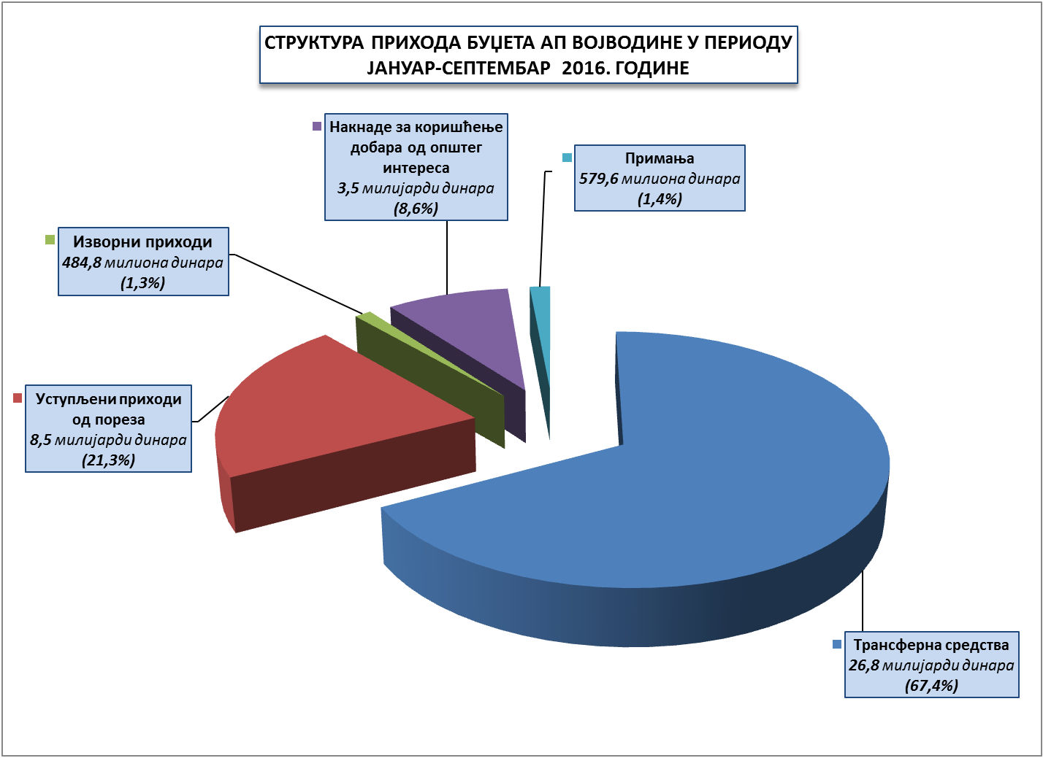

ОСТВАРЕНА СРЕДСТВА БУЏЕТА АП ВОЈВОДИНЕ У ПЕРИОДУ ЈАНУАР-СЕПТЕМБАР 2015. И 2016. ГОДИНЕ
Табела 10 |  |  |  |  |  |  |  | У хиљадама динара
 | Редни  број | БУЏЕТСКИ ПРИХОДИ  ПО ВРСТАМА | I-IX  2015. | % учешћа у укупном буџету АПВ | I-IX  2016. | % учешћа у укупном буџету АПВ | Номинални раст/пад | Стопа номиналног  раста/пада | Стопа  реалног  раста/пада
 |  | 1 | 2 | 3 | 4 | 5 | 6=(4)-(2) | 7=(4):(2)-100% | 8=(4):(2):101%-100%
 | 1 | УСТУПЉЕНИ ПРИХОДИ ОД ПОРЕЗА | 8.090.139 | 20,4% | 8.502.290 | 21,3% | 412.151 | 5,1% | 4,1%
 | 1.1 | ПОРЕЗ НА ДОБИТ ПРАВНИХ ЛИЦА | 4.611.831 | 11,6% | 4.870.563 | 12,2% | 258.732 | 5,6% | 4,6%
 | 1.2 | ПОРЕЗ НА ЗАРАДЕ | 3.478.308 | 8,8% | 3.631.727 | 9,1% | 153.419 | 4,4% | 3,4%
 | 2 | ИЗВОРНИ ПРИХОДИ | 886.417 | 2,2% | 484.787 | 1,3% | -401.630 | -45,3% | -45,9%
 | 2.1 | ДОНАЦИЈЕ | 8.791 | 0,0% | 8.868 | 0,0% | 77 | 0,9% | -0,1%
 | 2.1.1 | Текуће донације од међународних организација | 3.407 |  |  |  | -3.407 | -100,0% | -100,0%
 | 2.1.2 | Текуће помоћи од ЕУ у корист нивоа АП Војводине | 5.384 |  | 8.868 |  | 3.484 | 64,7% | 63,1%
 | 2.2 | ДРУГИ ПРИХОДИ | 877.626 | 2,2% | 475.919 | 1,3% | -401.707 | -45,8% | -46,3%
 | 2.2.1 | Камате на средства буџета АП Војводине | 107.661 | 0,3% | 41.941 | 0,1% | -65.720 | -61,0% | -61,4%
 | 2.2.2 | Приходи које својом делатношћу остваре органи АП Војводине | 24.182 | 0,1% | 24.472 | 0,1% | 290 | 1,2% | 0,2%
 | 2.2.3 | Део добити јавног предузећа, према одлуци управног одбора јавног предузећа у корист нивоа АП Војводине | 264 |  | 163 |  | -101 | -38,3% | -38,9%
 | 2.2.4 | Административне таксе | 2.802 |  | 2.890 |  | 88 | 3,1% | 2,1%
 | 2.2.5 | Такса за озакоњење објеката у корист нивоа аутономне покрајине |  |  | 25.775 | 0,1% | 25.775
 | 2.2.6 | Приходи од давања у закуп, односно на коришћење непокретности у покрајинској својини које користе органи аутономне покрајине | 411 |  | 217 |  | -194 | -47,2% | -47,7%
 | 2.2.7 | Мешовити и неодређени приходи | 725.179 | 1,8% | 354.927 | 0,9% | -370.252 | -51,1% | -51,5%
 | 2.2.8 | Вишак прихода над расходима Републичке агенције за телекомуникације | 17.103 |  | 24.862 | 0,1% | 7.759 | 45,4% | 43,9%
 | 2.2.9 | Закупнина за стан у покрајинској својини у корист нивоа АП Војводине | 1 |  |  |  | -1 | -100,0% | -100,0%
 | 2.2.10 | Приходи од новчаних казни у корист нивоа АПВ | 23 |  | 642 |  | 619 | 2691,3% | 2663,7%
 | 2.2.11 | Текући добровољни трансфери од физичких и правних лица у корист нивоа АП Војводина |  |  | 30 |  | 30
 | 3 | НАКНАДЕ ЗА КОРИШ. ДОБАРА ОД ОПШТЕГ ИНТЕРЕСА | 3.910.939 | 9,8% | 3.494.417 | 8,6% | -416.522 | -10,7% | -11,5%
 | 3.1 | Накнаде за воде | 2.662.478 | 6,7% | 1.836.612 | 4,6% | -825.866 | -31,0% | -31,7%
 | 3.1.1 | Накнада за коришћење вода | 6 |  | 8.472 |  | 8.466 | 141100,0% | 139702,0%
 | 3.1.2 | Накнада за заштиту вода | 71 |  | 3.476 |  | 3.405 | 4795,8% | 4747,3%
 | 3.1.3 | Накнада за коришћење водног добра | 588.615 | 1,5% | 598.371 | 1,5% | 9.756 | 1,7% | 0,7%
 | 3.1.4 | Накнада за одводњавање | 1.702.913 | 4,3% | 899.825 | 2,3% | -803.088 | -47,2% | -47,7%
 | 3.1.5 | Накнада за коришћење водних објеката и система | 321.873 | 0,8% | 273.066 | 0,7% | -48.807 | -15,2% | -16,0%
 | 3.1.6 | Накнада за испуштену воду | 49.000 | 0,1% | 53.402 | 0,1% | 4.402 | 9,0% | 7,9%
 | 3.2 | Средства остварена од давања у закуп пољопривредног земљишта односно пољопривредног објекта у државној својини | 1.054.221 | 2,7% | 1.491.341 | 3,7% | 437.120 | 41,5% | 40,1%
 | 3.3 | Накнаде за шуме | 39.505 | 0,1% | 60.914 | 0,1% | 21.409 | 54,2% | 52,7%
 | 3.3.1 | Накнада за коришћење шума и шумског земљишта | 41.240 | 0,1% | 54.230 | 0,1% | 12.990 | 31,5% | 30,2%
 | 3.3.2 | Накнада за заштиту, коришћење и унапређење опште корисне функције шума | -1.735 |  | -300 |  | 1.435 | -82,7% | -82,9%
 | 3.3.3 | Накнада за промену намене шума |  |  | 6.984 |  | 6.984
 | 3.4 | Накнада за коришћење минералних сировина и геотермалних ресурса | 124.402 | 0,3% | 76.408 | 0,2% | -47.994 | -38,6% | -39,2%
 | 3.5 | Накнаде за ловну карту | 14.248 |  | 13.204 |  | -1.044 | -7,3% | -8,2%
 | 3.6 | Накнада за коришћење ловостајем заштићених врста дивљачи | 6.080 |  | 5.608 |  | -472 | -7,8% | -8,7%
 | 3.7 | Накнада за коришћење рибарских подручја | 10.005 |  | 10.330 |  | 325 | 3,2% | 2,2%
I |  | ПРИХОДИ (1+2+3) | 12.887.495 | 32,4% | 12.481.494 | 31,2% | -406.001 | -3,2% | -4,1%
II |  | ПРИМАЊА | 683.494 | 1,8% | 579.580 | 1,4% | -103.914 | -15,2% | -16,0%
 | 1 | Примања од продаје нефинансијске имовине | 1.338 | 0,0% | 9.639 | 0,0% | 8.301 | 620,4% | 613,3%
 | 1.1 | Примања од продаје покретне имовине | 45 |  |  |  | -45 | -100,0% | -100,0%
 | 1.2 | Примања од продаје непокретности | 336 |  | 9.639 |  | 9.303 | 2768,8% | 2740,3%
 | 1.3 | Примања од продаје земљишта | 957 |  |  |  | -957 | -100,0% | -100,0%
 | 2 | Примања од задуживања и продаје фин. имовине | 682.156 | 1,8% | 569.941 | 1,4% | -112.215 | -16,5% | -17,3%
 | 2.1 | Примања од продаје домаћих акција и осталог капитала у корист нивоа АПВ | 4.391 |  | 271.309 | 0,7% | 266.918 | 6078,8% | 6017,6%
 | 2.2 | Примања од отплате кредита датих домаћинствима у земљи у корист нивоа АП Војводина | 377.765 | 1,0% | 298.632 | 0,7% | -79.133 | -20,9% | -21,7%
 | 2.3 | Примања од емитовања домаћих хартија од вредности, изузев акција, у корист нивоа АП Војводина | 300.000 | 0,8% |  |  | -300.000 | -100,0% | -100,0%
III |  | ЈАВНИ ПРИХОДИ (I+II) | 13.570.989 | 34,2% | 13.061.074 | 32,6% | -509.915 | -3,8% | -4,7%
IV |  | ТРАНСФЕРНА СРЕДСТВА | 26.075.603 | 65,8% | 26.809.988 | 67,4% | 734.385 | 2,8% | 1,8%
 | 1 | Текући трансфери од других нивоа власти | 26.016.392 | 65,7% | 26.733.432 | 67,2% | 717.040 | 2,8% | 1,7%
 | 1.1 | За финансирање зарада у образовању | 19.702.842 | 49,7% | 20.397.713 | 51,2% | 694.871 | 3,5% | 2,5%
 | 1.2 | Ненаменски трансфер општинама и градовима | 5.779.165 | 14,6% | 5.730.438 | 14,4% | -48.727 | -0,8% | -1,8%
 | 1.3 | Остали текући трансфери | 534.385 | 1,3% | 604.442 | 1,5% | 70.057 | 13,1% | 12,0%
 | 1.4 | Текући трансфери градова у корист АП Војводине |  |  | 839 | 0,0% | 839
 | 2 | Капитални трансфери од Републике | 59.211 | 0,1% | 76.556 | 0,2% | 17.345 | 29,3% | 28,0%
V |  | ТЕКУЋИ ПРИХОДИ (I + IV) | 38.963.098 | 98,3% | 39.291.482 | 98,5% | 328.384 | 0,8% | -0,2%
VI |  | БУЏЕТСКИ ПРИХОДИ (III+IV) | 39.646.592 | 100,0% | 39.871.062 | 100,0% | 224.470 | 0,6% | -0,4%

Кретање остварених средстава буџета АП Војводине

Посматрано у односу на период јануар-септембар 2015. године, приходи и примања буџета Покрајине повећани су за 224,5 милиона динара, или за 0,6%.
Узимајући у обзир индекс потрошачких цена, средства буџета реално су смањена за 0,4%.
Номинални раст су исказали следећи буџетски приходи:
- Трансферна средства од других нивоа власти повећана су за 734,4 милиона динара, или за 2,8%.
У структури ових средстава раст су исказали:
- трансфери за финансирање зарада у образовању - за 694,9 милиона динара, или за 3,5%,
- остали текући трансфери - за 70,1 милион динара, или за 13,1%, као и
- капитални трансфери од Републике - за 17,3 милиона динара, или за 29,3%.
Средства усмерена покрајинском буџету на име ненаменског трансфера општинама и градовима бележе смањење за 48,7 милиона динара, или за 0,8%.
Текући трансфери градова у корист АП Војводине, који су у периоду јануар-септембар 2016. године износили 839 хиљада динара, у истом периоду 2015. године нису били остварени.
- Уступљени приходи од пореза повећани су за 412,2 милиона динара, или за 5,1%.
Приходи од пореза на добит правних лица већи су за 258,7 милиона динара, или за 5,6%, а приходи од пореза на зараде повећани су за 153,4 милиона динара, или за 4,4%.
- Примања од продаје нефинансијске имовине повећана су за 8,3 милиона динара.

Пад су исказале следеће врсте буџетских прихода:
- Накнаде за коришћење добара од општег интереса - за 416,5 милиона динара, или за 10,7%.
У оквиру накнада највећи пад забележила су средства остварена од накнада за воде - смањење за 825,9 милиона динара, или за 31%, као и средства остварена од накнаде за коришћење минералних сировина и геотермалних ресурса - за 48 милиона динара, или за 38,6%.
Средства остварена од давања у закуп пољопривредног земљишта и пољопривредног објекта у државној својини исказала су раст за 437,1 милион динара, или за 41,5%.
- Изворни приходи остварили су пад за 401,6 милиона динара, или за 45,3%.
Међу изворним приходима највећи пад је забележен код мешовитих и неодређених прихода - за 370,3 милиона динара, или за 51,1%. У оквиру ових средстава највећи пад је забележен код прихода АП Војводине од Агенције за осигурање депозита по основу наплаћених потраживања – за 382 милиона динара.
- Примања од задуживања и продаје финансијске имовине смањена су за 112,2 милиона динара, или за 16,5%.
Од примања од емитовања домаћих хартија од вредности изузев акција у периоду јануар-септембар 2015. године остварено је 300 милиона динара, док у истом периоду 2016. године средства из овог извора нису остварена.
Примања од отплате датих кредита бележе пад за 79,1 милион динара.
Са друге стране, у периоду јануар-септембар 2016. године примања од продаје домаћих акција и осталог капитала бележе раст за 266,9 милиона динара.
Номинална и процентуална структура прихода буџета АП Војводине у периоду јануар - септембар 2015. и 2016. године дата је у следећим графичким приказима:

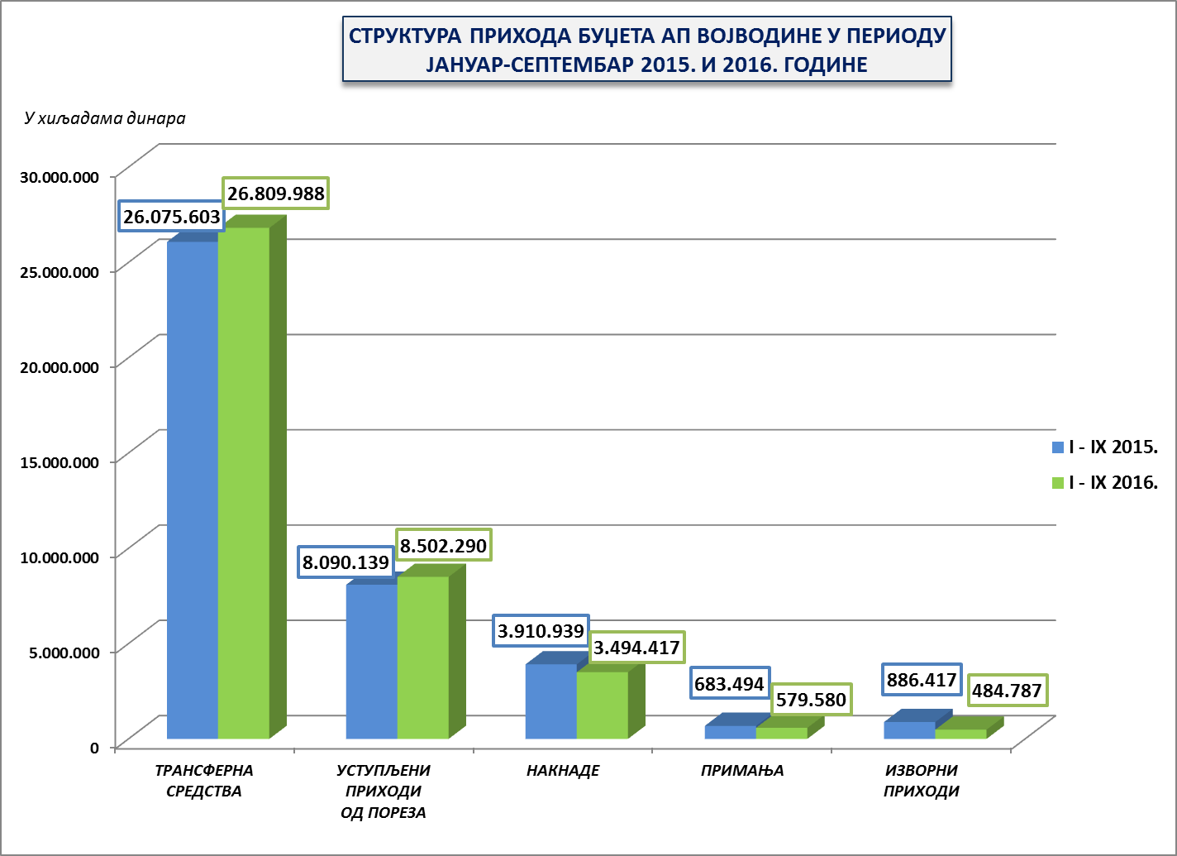
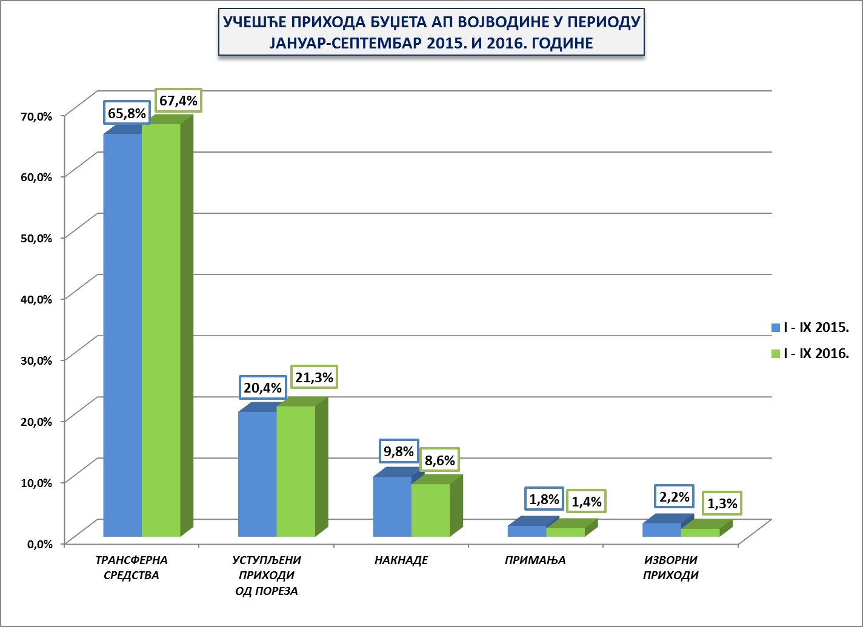

БУЏЕТИ ЈЕДИНИЦА ЛОКАЛНЕ САМОУПРАВЕ
Према подацима Министарства финансија укупни приходи и примања буџета општина и градова у Републици Србији у периоду јануар-септембар 2016. године износили су 164,2 милијарде динара.
Буџети општина и градова са територије АП Војводине остварили су укупно 51,4 милијарде динара, или 31,3%. У структури остварених средстава буџета јединица локалне самоуправе у АП Војводини, посматрано по класама, из:
- Текућих прихода (Класа 7) остварено је 45,4 милијарде динара, или 88,3% средстава буџета локалних самоуправа у Покрајини.
Посматрано у односу на остварење ових средстава на нивоу Републике Србије - 152 милијардe динара, остварени текући приходи буџета јединица локалне самоуправе у АП Војводини учествовали су са 30%, што је за 3 процентнa поена изнад учешћа у становништву – 27%.
Уочава се да је учешће јединица локалне самоуправе са територије АП Војводине у оствареним изворним и уступљеним приходима - 30,5% нешто више у односу на учешће у трансферним средствима - 27%, а које је приближно учешћу у становништву.
Веће учешће јединица локалне самоуправе са територије Покрајине у оствареним изворним и уступљеним приходима од учешћа у становништву јасно говори да је и фискални потенцијал војвођанских самоуправа био изнад републичког просека.
Тако су текући приходи буџета по становнику јединица локалне самоуправе у Покрајини износили 23.491,4 динара и били су за 2.345,9 динара или за 11% изнад републичког просека - 21.145,5 динара.
- Примања (Класа 8 и 9) остварено је 6,0 милијарди динара, или 12% средстава буџета јединица локалне самоуправе са територије АП Војводине.
Посматрано у односу на остварење ових средстава на нивоу Републике Србије - 12,2 милијарде динара, остварена примања јединица локалне самоуправе у Покрајини учествовала су са 49%.
Уочава се веће учешће јединица локалне самоуправе са територије Покрајине у средствима оствареним од Примања од продаје нефинансијске имовине - 68,5%, док је учешће у Примањима од задуживања и продаје финансијске имовине било у корелацији са учешћем у становништву – 27%.
УЧЕШЋЕ БУЏЕТА ОПШТИНА И ГРАДОВА СА ТЕРИТОРИЈЕ АП ВОЈВОДИНЕ У УКУПНИМ ПРИХОДИМА И ПРИМАЊИМА БУЏЕТА ЛОКАЛНЕ САМОУПРАВЕ У РЕПУБЛИЦИ СРБИЈИ
У ПЕРИОДУ ЈАНУАР - СЕПТЕМБАР 2016. ГОДИНЕ
Табела 11 |  | У милионима динара
Редни број | БУЏЕТСКИ ПРИХОДИ | ЈЛС са територије  РЕПУБЛИКА  СРБИЈА | ЈЛС са територије  АП  ВОЈВОДИНА | УЧЕШЋЕ  ЈЛС са територије АП  ВОЈВОДИНЕ | СТРУКТУРА  БУЏЕТА ЈЛС  СА  ТЕРИТОРИЈЕ  АПВ
 | 1 | 2 | 3 | 4=(3):(2) | 5
1 | ТЕКУЋИ ПРИХОДИ (класа 7) | 151.969,7 | 45.380,8 | 29,9% | 88,3%
1.1. | Изворни и уступљени приходи | 122.995,5 | 37.474,4 | 30,5% | 72,9%
1.2. | Трансфери од других нивоа власти (рачун 733) | 28.974,2 | 7.906,4 | 27,3% | 15,4%
2 | ПРИМАЊА | 12.240,1 | 6.013,5 | 49,1% | 11,7%
2.1. | Примања од продаје нефинансијске имовине (класа 8) | 6.493,3 | 4.446,4 | 68,5% | 8,7%
2.2. | Примања од задуживања и продаје финансијске имовине (класа 9) | 5.746,8 | 1.567,1 | 27,3% | 3,0%
 | УКУПНО (1+2) | 164.209,8 | 51.394,3 | 31,3% | 100,0%
3 | БРОЈ СТАНОВНИКА | 7.186.862 | 1.931.809 | 26,9%
4 | ТЕКУЋИ ПРИХОДИ ПО СТАНОВНИКУ - У ДИНАРИМА | 21.145,5 | 23.491,4

Посматрано у односу на исти период 2015. године, средства буџета општина и градова у АП Војводини повећана су за 6,1 милијарду динара, или номинално за 13,5%, што се може видети из Табеле 12.
На раст буџетских прихода јединица локалне самоуправе највећи утицај су имала примања од продаје земљишта. Наиме, у периоду јануар-септембар 2015. године од продаје земљишта општине и градови у Војводини остварили су укупно 252,9 милиона динара, док су у истом периоду 2016. године оствариле 4,3 милијарде динара. Повећање прихода за 4,1 милијарду динара представља износ који је град Нови Сад остварио од продаје земљишта у овој години.
У Tабели V, у прилогу Информације, дат је приказ остварених буџетских прихода у периоду јануар – септембар 2015. и 2016. године по јединицама локалне самоуправе.
Обими буџета локалних самоуправа кретали су се у односу 1:81.
Са највише средстава располагао је град Нови Сад - са 16 милијарди динара, а са најмање општина Опово – са 196,3 милиона динара.
Дванаест локалних самоуправа, и то свих осам градова:
- Нови Сад,
- Суботица,
- Панчево,
- Зрењанин,
- Сремска Митровица,
- Сомбор,
- Кикинда и
- Вршац,
као и четири општине:
- Стара Пазова,
- Бечеј,
- Инђија и
- Рума,
располагале су са 36,2 милијарде динара, или са 70% укупно остварених средстава буџета свих локалних самоуправа у Покрајини.
Обими њихових буџета су се кретали у распону од 16 милијарди динара - Нови Сад до 1,1 милијарде динара - Рума.
Осталих 33 општина је располагало са 15,2 милијарде динара, или са 30% средстава.
Обими њихових буџета кретали су се у распону од 967,9 милиона динара - Бачка Паланка до 196,3 милиона динара - Опово.
Четрнаест општина, са приходима испод 400 милиона динара, укупно су располагале са 4 милијарде динара, а што се из следеће табеле може видети:

ОСТВАРЕНА СРЕДСТВА БУЏЕТА ОПШТИНА И ГРАДОВА У АП ВОЈВОДИНИ У ПЕРИОДУ ЈАНУАР-СЕПТЕМБАР 2016. ГОДИНЕ - ПО КЛАСАМА
Табела 12 |  |  |  |  |  |  |  | У хиљадама динара
Редни број | ГРАД/  ОПШТИНА | БУЏЕТСКИ  ПРИХОДИ  I-IX 2015. | I-IX 2016. |  |  |  |  | Номинални раст/пад | % номиналног  раста/пада  (7):(2)-100% | % реалног  раста/пада  (7):(2):101%-100%
Редни број | ГРАД/  ОПШТИНА | БУЏЕТСКИ  ПРИХОДИ  I-IX 2015. | ТЕКУЋИ ПРИХОДИ  (класа 7) |  | ПРИМАЊА  (класа 8+9) |  | БУЏЕТСКИ  ПРИХОДИ  I-IX  2016. | Номинални раст/пад | % номиналног  раста/пада  (7):(2)-100% | % реалног  раста/пада  (7):(2):101%-100%
Редни број | ГРАД/  ОПШТИНА | БУЏЕТСКИ  ПРИХОДИ  I-IX 2015. | У хиљадама динара | % учешћа | У хиљадама динара | % учешћа
 | 1 | 2 | 3 | 4=(3):(7) | 5 | 6=(5):(7) | 7=(3)+(5) | 8=(7)-(2) | 9 | 10
1 | Нови Сад | 11.531.096 | 11.637.331 | 72,9% | 4.325.038 | 27,1% | 15.962.369 | 4.431.273 | 38,4% | 37,1%
2 | Суботица | 3.053.289 | 3.308.133 | 96,2% | 131.031 | 3,8% | 3.439.164 | 385.875 | 12,6% | 11,5%
3 | Панчево | 2.961.524 | 2.816.574 | 94,7% | 156.874 | 5,3% | 2.973.448 | 11.924 | 0,4% | -0,6%
4 | Зрењанин | 2.709.749 | 2.476.956 | 89,6% | 287.700 | 10,4% | 2.764.656 | 54.907 | 2,0% | 1,0%
5 | Сремска Митровица | 1.390.618 | 1.453.522 | 79,6% | 372.733 | 20,4% | 1.826.255 | 435.637 | 31,3% | 30,0%
6 | Стара Пазова | 1.477.240 | 1.665.201 | 99,7% | 5.453 | 0,3% | 1.670.654 | 193.414 | 13,1% | 12,0%
7 | Сомбор | 1.452.367 | 1.616.144 | 99,1% | 13.975 | 0,9% | 1.630.119 | 177.752 | 12,2% | 11,1%
8 | Кикинда | 1.349.966 | 1.328.860 | 99,7% | 3.581 | 0,3% | 1.332.441 | -17.525 | -1,3% | -2,3%
9 | Вршац | 1.399.470 | 1.205.114 | 98,5% | 18.385 | 1,5% | 1.223.499 | -175.971 | -12,6% | -13,4%
10 | Бечеј | 667.075 | 1.141.350 | 98,3% | 19.281 | 1,7% | 1.160.631 | 493.556 | 74,0% | 72,3%
11 | Инђија | 1.138.515 | 1.131.896 | 98,0% | 23.004 | 2,0% | 1.154.900 | 16.385 | 1,4% | 0,4%
12 | Рума | 988.151 | 1.052.888 | 99,0% | 10.309 | 1,0% | 1.063.197 | 75.046 | 7,6% | 6,5%
13 | Бачка Паланка | 917.855 | 966.560 | 99,9% | 1.385 | 0,1% | 967.945 | 50.090 | 5,5% | 4,4%
14 | Пећинци | 879.707 | 484.441 | 60,2% | 319.993 | 39,8% | 804.434 | -75.273 | -8,6% | -9,5%
15 | Бачка Топола | 677.578 | 767.282 | 100,0% | 0 | 0,0% | 767.282 | 89.704 | 13,2% | 12,1%
16 | Врбас | 1.102.420 | 725.533 | 100,0% | 135 | 0,0% | 725.668 | -376.752 | -34,2% | -34,8%
17 | Апатин | 626.508 | 658.605 | 97,8% | 14.922 | 2,2% | 673.527 | 47.019 | 7,5% | 6,4%
18 | Кула | 818.745 | 631.898 | 98,6% | 9.033 | 1,4% | 640.931 | -177.814 | -21,7% | -22,5%
19 | Шид | 586.137 | 619.180 | 100,0% | 173 | 0,0% | 619.353 | 33.216 | 5,7% | 4,6%
20 | Ковин | 576.665 | 611.075 | 99,3% | 4.037 | 0,7% | 615.112 | 38.447 | 6,7% | 5,6%
21 | Оџаци | 544.673 | 597.867 | 100,0% | 0 | 0,0% | 597.867 | 53.194 | 9,8% | 8,7%
22 | Нови Кнежевац | 285.975 | 519.220 | 93,0% | 39.000 | 7,0% | 558.220 | 272.245 | 95,2% | 93,3%
23 | Темерин | 506.468 | 474.922 | 87,2% | 69.802 | 12,8% | 544.724 | 38.256 | 7,6% | 6,5%
24 | Кањижа | 560.566 | 502.022 | 94,8% | 27.634 | 5,2% | 529.656 | -30.910 | -5,5% | -6,4%
25 | Сента | 505.659 | 507.812 | 100,0% | 0 | 0,0% | 507.812 | 2.153 | 0,4% | -0,6%
26 | Жабаљ | 440.054 | 459.818 | 100,0% | 0 | 0,0% | 459.818 | 19.764 | 4,5% | 3,5%
27 | Нови Бечеј | 478.301 | 452.835 | 99,9% | 315 | 0,1% | 453.150 | -25.151 | -5,3% | -6,2%
28 | Ковачица | 385.176 | 424.731 | 95,1% | 21.753 | 4,9% | 446.484 | 61.308 | 15,9% | 14,8%
29 | Житиште | 482.354 | 432.827 | 100,0% | 0 | 0,0% | 432.827 | -49.527 | -10,3% | -11,2%
30 | Бачки Петровац | 337.421 | 426.892 | 99,9% | 498 | 0,1% | 427.390 | 89.969 | 26,7% | 25,4%
31 | Ада | 452.766 | 399.569 | 94,2% | 24.715 | 5,8% | 424.284 | -28.482 | -6,3% | -7,2%
32 | Србобран | 358.021 | 359.938 | 99,8% | 609 | 0,2% | 360.547 | 2.526 | 0,7% | -0,3%
33 | Алибунар | 347.279 | 340.687 | 95,6% | 15.805 | 4,4% | 356.492 | 9.213 | 2,7% | 1,6%
34 | Сечањ | 332.203 | 321.821 | 94,0% | 20.683 | 6,0% | 342.504 | 10.301 | 3,1% | 2,1%
35 | Пландиште | 304.813 | 321.901 | 95,3% | 15.940 | 4,7% | 337.841 | 33.028 | 10,8% | 9,7%
36 | Беочин | 281.714 | 288.650 | 88,9% | 35.931 | 11,1% | 324.581 | 42.867 | 15,2% | 14,1%
37 | Бела Црква | 297.400 | 316.417 | 100,0% | 47 | 0,0% | 316.464 | 19.064 | 6,4% | 5,4%
38 | Бач | 344.356 | 282.162 | 99,9% | 385 | 0,1% | 282.547 | -61.809 | -17,9% | -18,8%
39 | Тител | 286.165 | 280.540 | 99,7% | 752 | 0,3% | 281.292 | -4.873 | -1,7% | -2,7%
40 | Чока | 282.892 | 270.579 | 100,0% | 14 | 0,0% | 270.593 | -12.299 | -4,3% | -5,3%
41 | Нова Црња | 238.045 | 229.806 | 90,5% | 24.000 | 9,5% | 253.806 | 15.761 | 6,6% | 5,6%
42 | Мали Иђош | 288.715 | 246.652 | 100,0% | 0 | 0,0% | 246.652 | -42.063 | -14,6% | -15,4%
43 | Ириг | 263.545 | 229.585 | 100,7% | -1.640 | -0,7% | 227.945 | -35.600 | -13,5% | -14,4%
44 | Сремски Карловци | 195.296 | 198.869 | 100,0% | 62 | 0,0% | 198.931 | 3.635 | 1,9% | 0,9%
45 | Опово | 176.156 | 196.158 | 99,9% | 113 | 0,1% | 196.271 | 20.115 | 11,4% | 10,3%
 | ОПШТИНЕ | 19.432.609 | 19.538.189 | 96,5% | 704.143 | 3,5% | 20.242.332 | 809.723 | 4,2% | 3,1%
 | ГРАДОВИ | 25.848.079 | 25.842.634 | 83,0% | 5.309.317 | 17,0% | 31.151.951 | 5.303.872 | 20,5% | 19,3%
 | УКУПНО | 45.280.688 | 45.380.823 | 88,3% | 6.013.460 | 11,7% | 51.394.283 | 6.113.595 | 13,5% | 12,4%

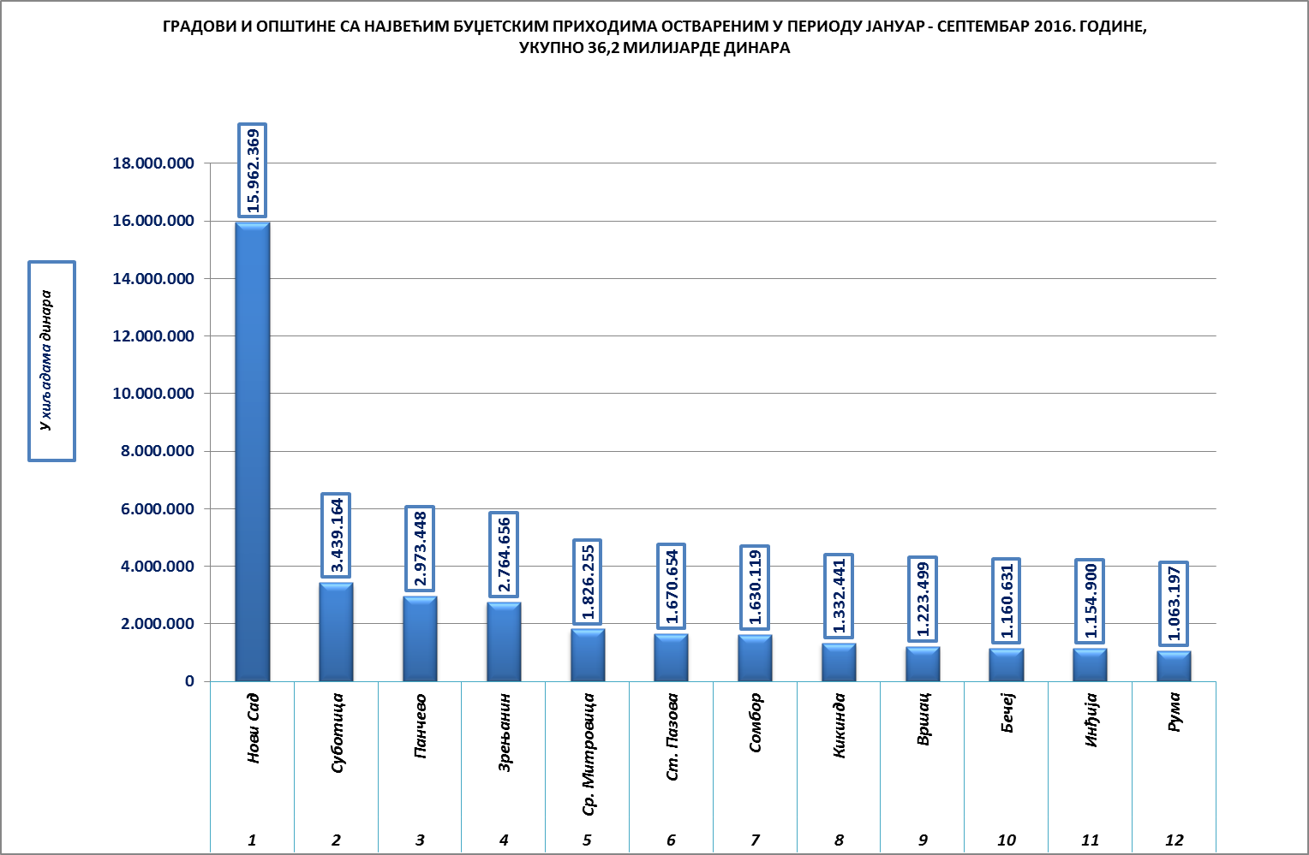
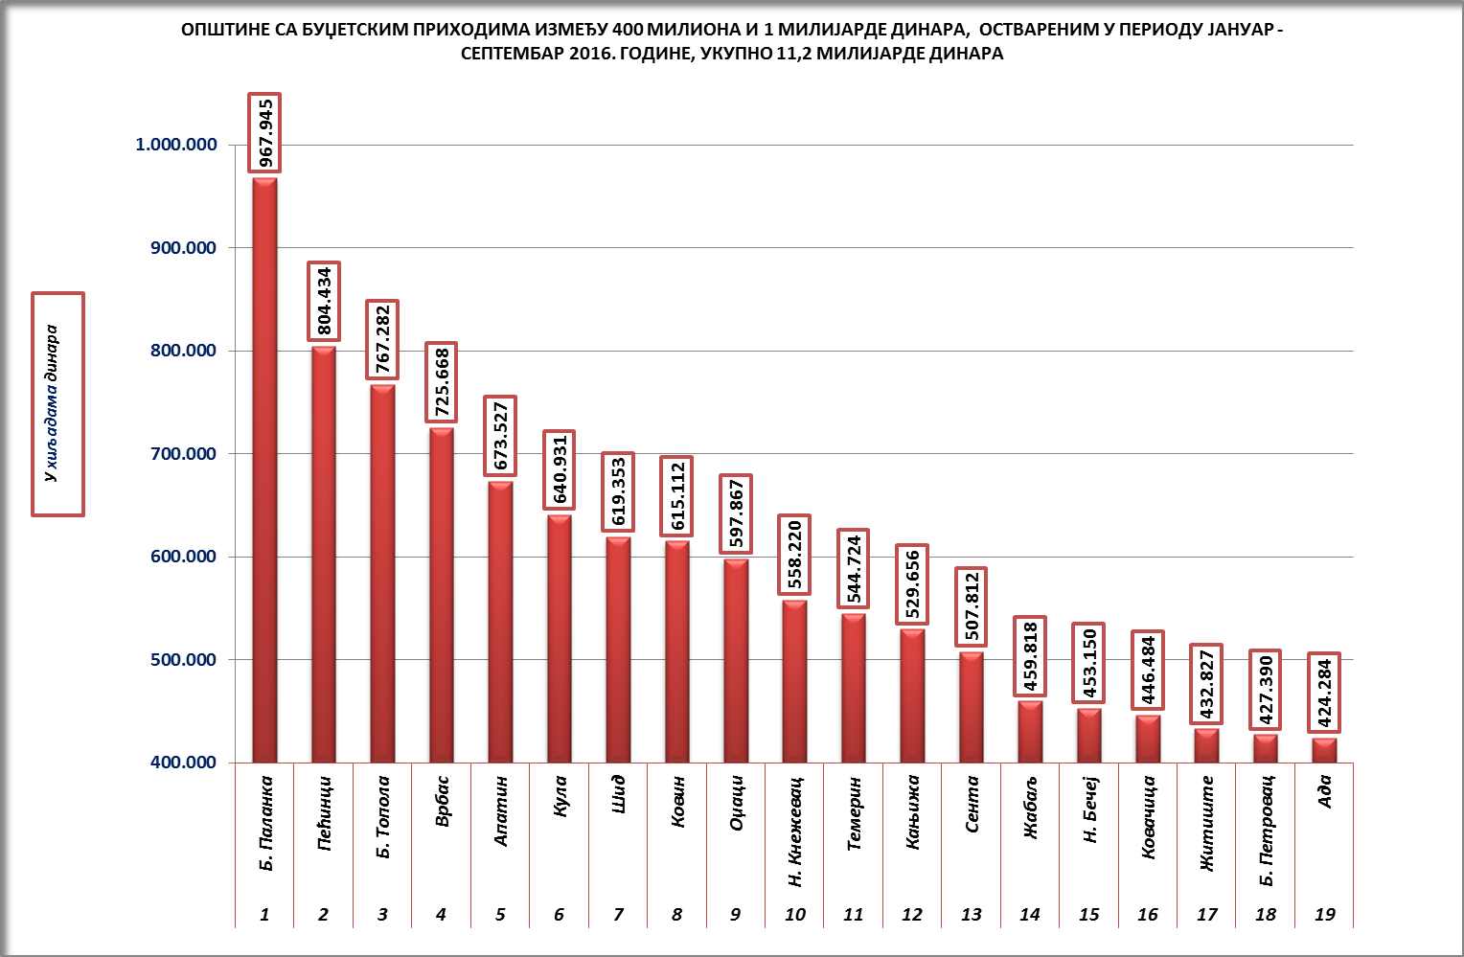
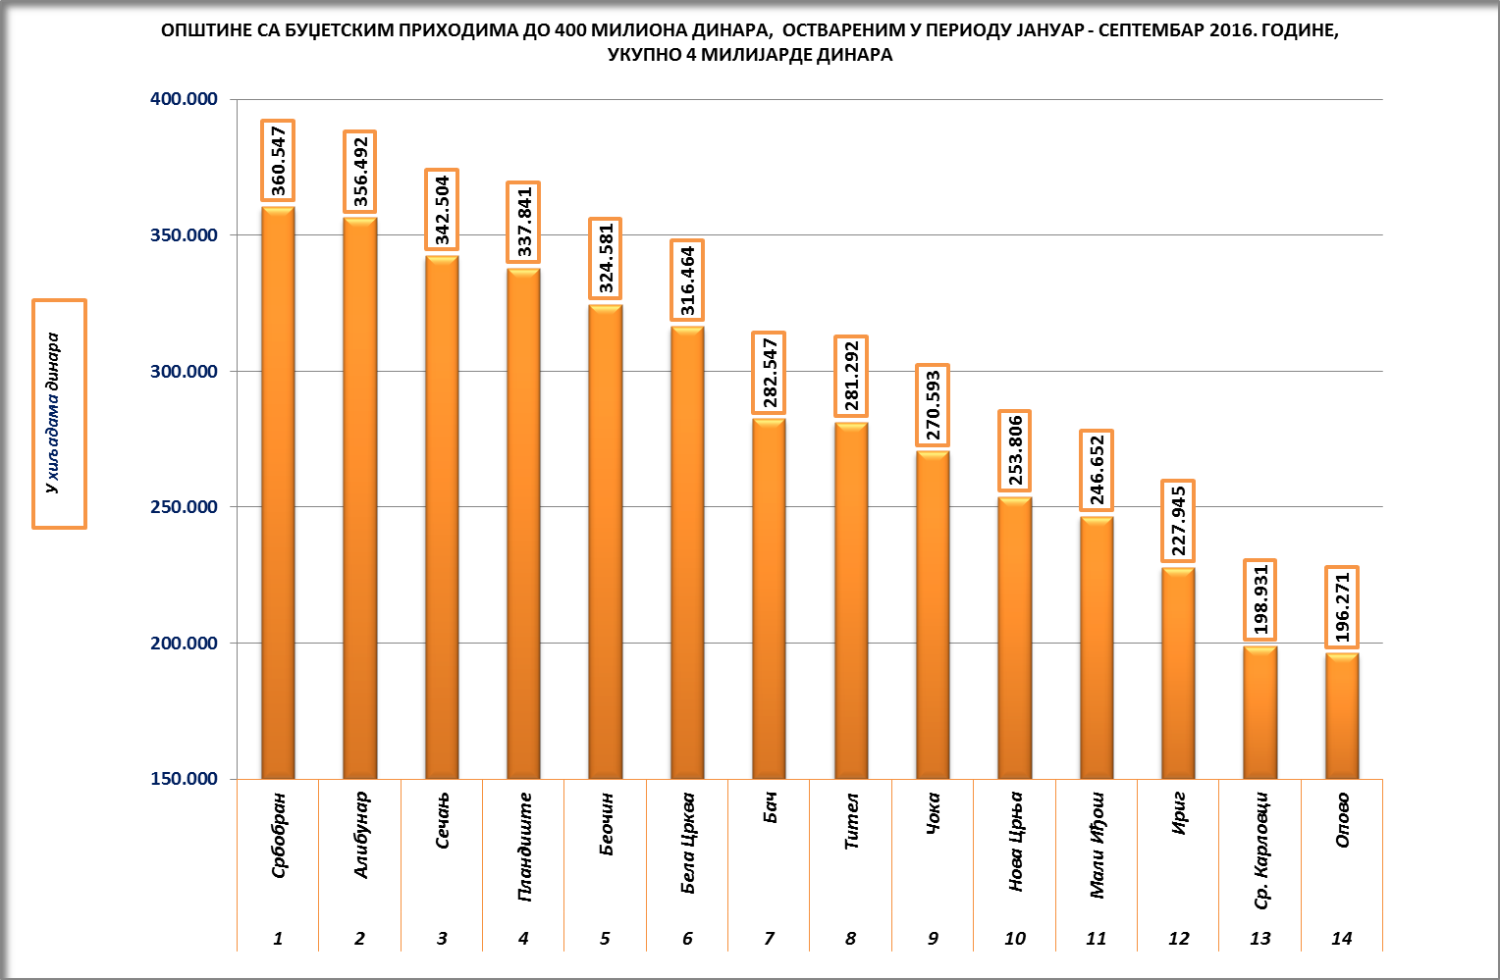

ТЕКУЋИ ПРИХОДИ

Будући да примања од задуживања јединица локалних самуоправа могу да искриве слику њиховог фискалног потенцијала, у овом поглављу Информације акценат је стављен на анализу остварења текућих прихода буџета - прихода од пореза, накнада, такса и трансферних средстава.
Наиме, текући приходи буџета исказани по врстама, обиму и по становнику најприближније осликавају фискални потенцијал локалне самоуправе.
У периоду јануар-септембар 2016. године буџети општина и градова су из текућих прихода остварили 45,4 милијарде динара.
Посматрано по врстама прихода из:
- уступљених прихода остварено је 22,9 милијарди динара и они су просечно учествовали са 50,4%,
- изворних прихода остварено је 14,6 милијарди динара, или 32,2% и
- трансферних средстава од других нивоа власти остварено је 7,9 милијарди динара, или 17,4% укупних текућих прихода.

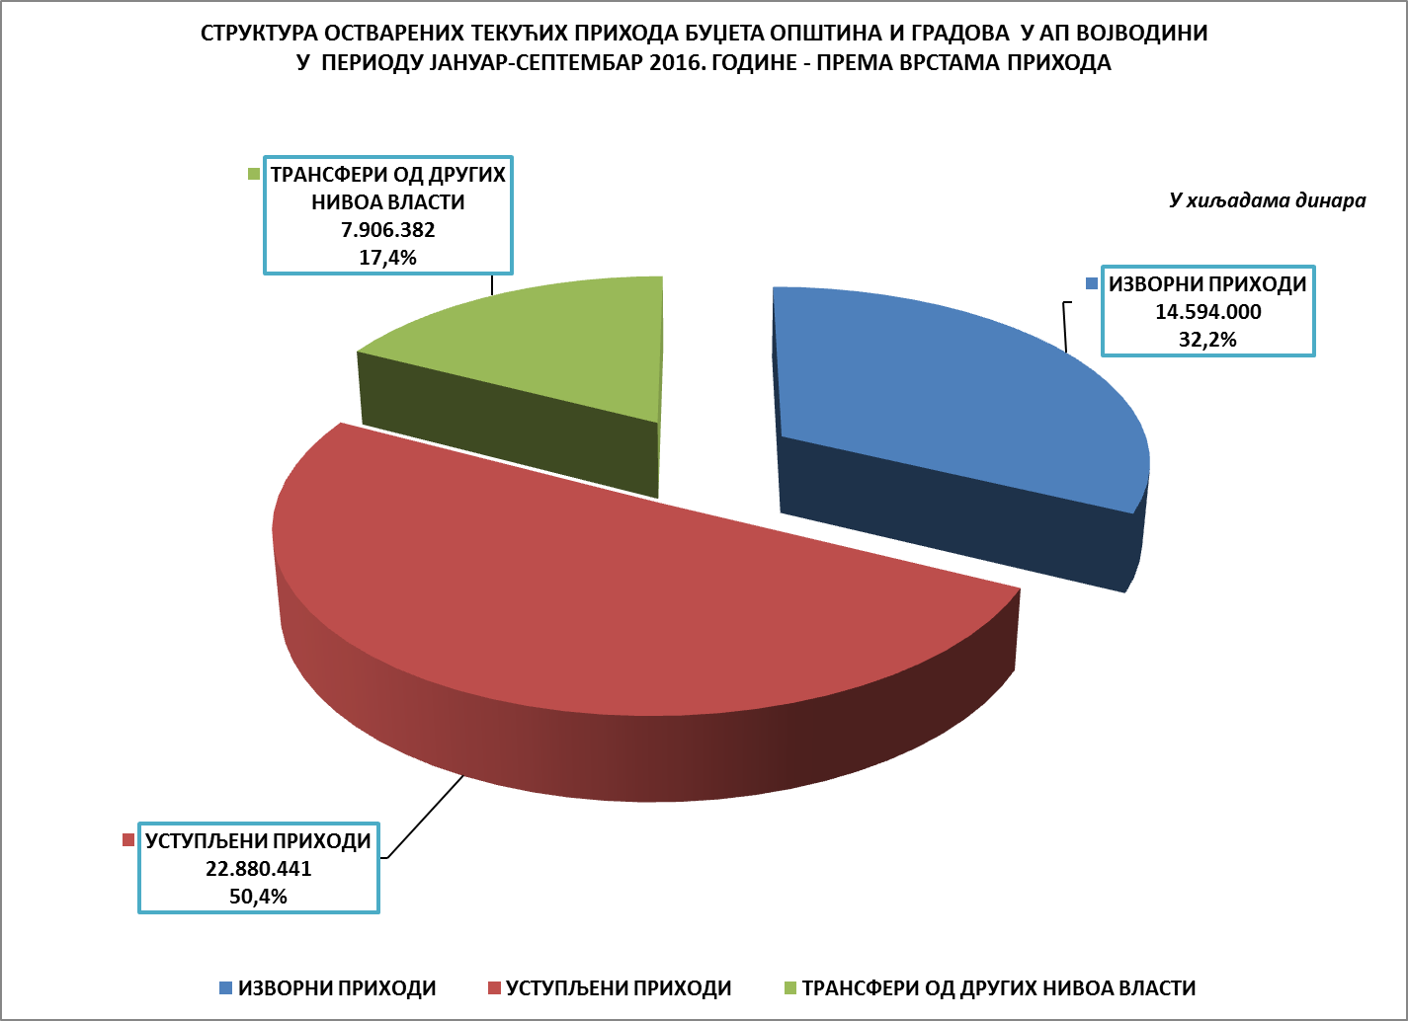

Уступљени приходи су код општина учествовали са 46%, а код градова - са 54%.
Код општина су приближно учешће имали изворни приходи и трансферна средства од других нивоа власти – 26%, односно 28%.
За разлику од општина, код градова су изворни приходи били скоро четири пута већи од трансферних средстава и у укупним текућим приходима су учествовали са 37%, док је учешће трансферних средстава било 10%.
Што је локална самоуправа развијенија, а тиме и фискално самосталнија и јача - то је и однос између изворних и трансферних средстава већи.
Тако су у буџету Новог Сада изворни приходи били скоро седам пута већи од износа трансферних средстава, а што се може видети из следеће табеле:

ОСТВАРЕНИ ТЕКУЋИ ПРИХОДИ БУЏЕТА ОПШТИНА И ГРАДОВА АП ВОЈВОДИНЕ У ПЕРИОДУ
ЈАНУАР-СЕПТЕМБАР 2016. ГОДИНЕ
Табела 13 |  |  |  | У хиљадама динара
 | ВРСТЕ ПРИХОДА | УКУПНО  ОПШТИНЕ | %  учешћа | УКУПНО ГРАДОВИ | %  учешћа | ГРАД  НОВИ САД | %  учешћа | УКУПНО  ЈЛС  (2 + 4) | %  учешћа
 | 1 | 2 | 3 | 4 | 5 | 6 | 7 | 8 | 9
1 | ИЗВОРНИ ПРИХОДИ | 5.081.131 | 26,0% | 9.512.869 | 36,8% | 4.862.388 | 41,8% | 14.594.000 | 32,2%
2 | УСТУПЉЕНИ ПРИХОДИ | 9.026.221 | 46,2% | 13.854.220 | 53,6% | 6.031.552 | 51,8% | 22.880.441 | 50,4%
3 | ТРАНСФЕРИ ОД ДРУГИХ НИВОА ВЛАСТИ | 5.430.837 | 27,8% | 2.475.545 | 9,6% | 743.391 | 6,4% | 7.906.382 | 17,4%
 | ТЕКУЋИ ПРИХОДИ (1+2+3) | 19.538.189 | 100,0% | 25.842.634 | 100,0% | 11.637.331 | 100,0% | 45.380.823 | 100,0%

Посматрано по појединим облицима прихода јединице локалне самоуправе су највише средстава оствариле од:
- пореза на зараде – 16 милијарди динара, или 35%,
- пореза на имовину „у статици“ – 6,8 милијарди динара, или 15%,
- ненаменског трансфера – 5,7 милијарди динара, или 13%,
- давања у закуп пољопривредног земљишта – 2 милијарде динара, или 4% и од
- пореза на пренос апсолутних права – 1,6 милијарди динара, или 4%.
Ових пет облика прихода чинили су 71% укупно остварених текућих прихода буџета општина и градова.
Сви остали приходи су појединачно посматрано учествовали са мање од 3,6%.

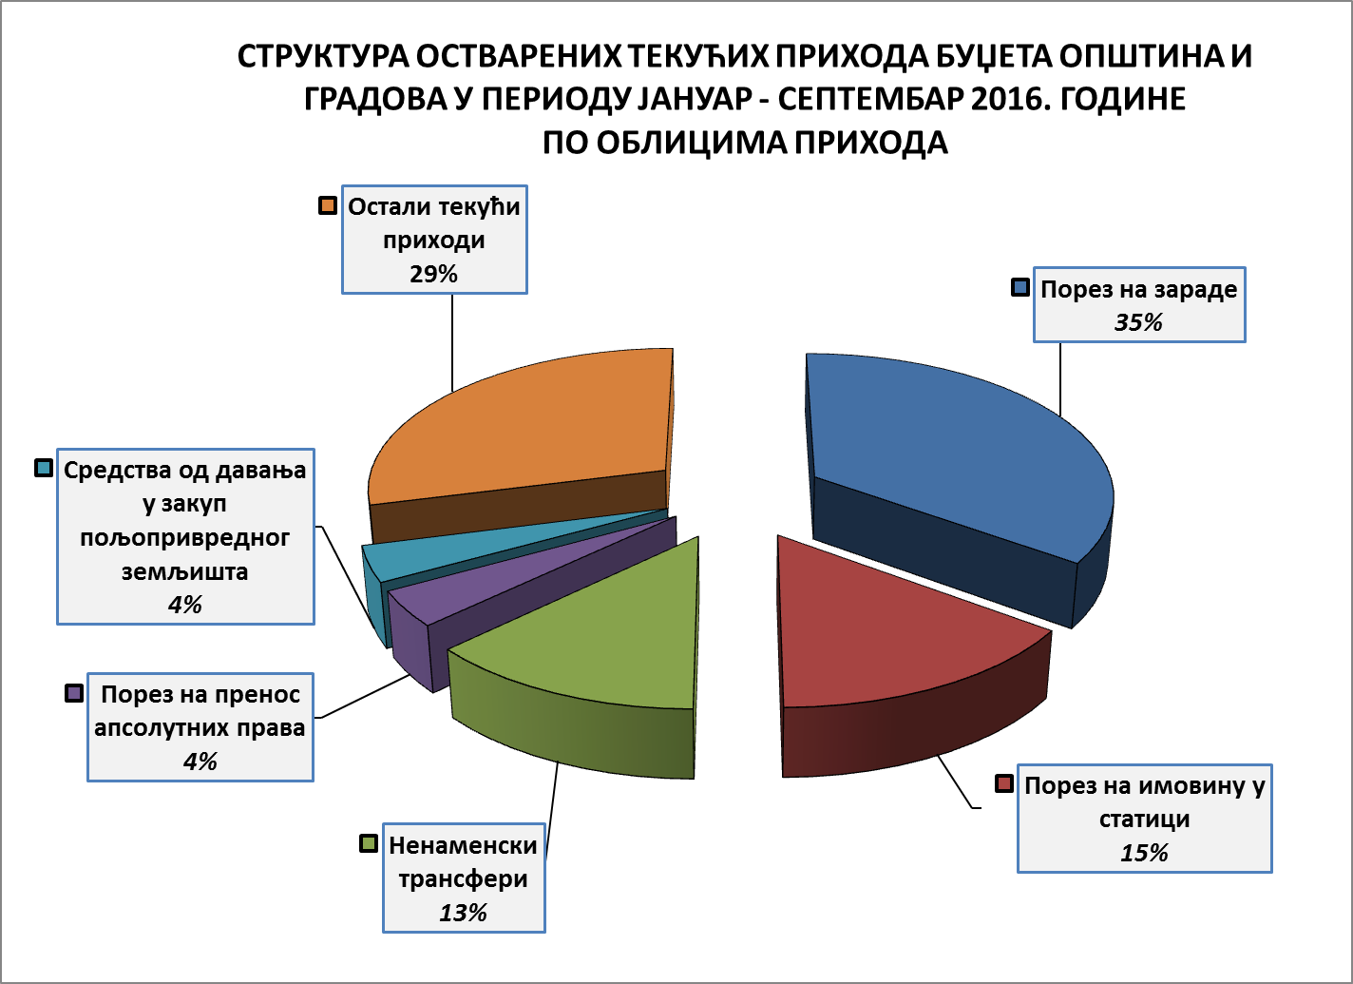

У односу на исти период 2015. године укупни текући приходи буџета општина и градова повећани су за 2,5 милијарди динара, или за 6%.
Најзначајнији номинални раст исказали су приходи остварени од:
- пореза на зараде – за 711 милиона динара, или за 5%,
- средстава остварених од давања у закуп пољопривредног земљишта – за 583 милиона динара, или за 41,5% и
- капиталног наменског трансфера од АП Војводине – за 511 милиона динара, или за 51%.
Највеће смањење исказали су:
- накнада за коришћење минералних сировина и геотермалних ресурса – за 192 милионa динара, или за 39%,
- закупнина за грађевинско земљиште – за 178 милионa динара, или за 68% и
- приходи од камата – за 111 милиона динара, или за 40%.
Како је у периоду јануар-септембар 2016. године од укинуте накнаде за уређивање грађевинског земљишта забележено смањење прихода за 702 милиона динара, а од новоуведеног доприноса за уређивање грађевинског земљишта - раст у износу од 1,1 милијарде динара, може се закључити да је крајњи ефекат наплате средстава за уређење грађевинског земљишта - повећање прихода за 377 милиона динара.
У Табели IV у прилогу Информације дат је приказ трансферних средстава које су јединице локалне самоуправе оствариле у периоду јануар-септембар 2016. године.
Текући приходи буџета јединица локалне самоуправе по врстама и облицима прихода, као и остварени раст, односно пад текућих прихода, може се видети из следеће табеле:
ОСТВАРЕНИ ТЕКУЋИ ПРИХОДИ БУЏЕТА ОПШТИНА И ГРАДОВА АП ВОЈВОДИНЕ У ПЕРИОДУ ЈАНУАР-СЕПТЕМБАР 2015. И 2016. ГОДИНЕ
Табела 14 |  |  |  |  |  |  |  |  |  |  |  | У хиљадама динара
 | ОБЛИЦИ ПРИХОДА | Укупно јединице локалне самоуправе  I-IX 2015. | I-IX 2016. |  |  |  |  |  |  |  | Номинални раст/пад  (9)-(2) | Стопа номиналног раста/пада  (9):(2)-100% | Стопа реалног раста/пада  (9):(2)/101,0%-100%
 | ОБЛИЦИ ПРИХОДА | Укупно јединице локалне самоуправе  I-IX 2015. | ОПШТИНЕ | %  учешћа | УКУПНО ГРАДОВИ | %  учешћа | ГРАД  НОВИ САД | %  учешћа | УКУПНО  ЈЛС  (3 + 5) | %  учешћа | Номинални раст/пад  (9)-(2) | Стопа номиналног раста/пада  (9):(2)-100% | Стопа реалног раста/пада  (9):(2)/101,0%-100%
 | 1 | 2 | 3 | 4 | 5 | 6 | 7 | 8 | 9 | 10 | 11 | 12 | 13
I | ИЗВОРНИ ПРИХОДИ (од 1 до 26) | 14.074.958 | 5.081.131 | 26,0% | 9.512.869 | 36,8% | 4.862.388 | 41,8% | 14.594.000 | 32,2% | 519.042 | 3,7% | 2,7%
1 | Порез на имовину "у статици" | 6.748.025 | 2.632.596 | 13,5% | 4.157.108 | 16,1% | 1.897.914 | 16,3% | 6.789.704 | 15,0% | 41.679 | 0,6% | -0,4%
2 | Допринос за уређивање грађевинског земљишта | 366.442 | 23.277 | 0,1% | 1.422.424 | 5,5% | 1.248.276 | 10,7% | 1.445.701 | 3,2% | 1.079.259 | 294,5% | 290,6%
3 | Посебна накнада за заштиту и унапређење  животне средине | 1.026.533 | 353.512 | 1,8% | 677.324 | 2,6% | 163.821 | 1,4% | 1.030.836 | 2,3% | 4.303 | 0,4% | -0,6%
4 | Мешовити, неодређени и остали приходи | 523.740 | 491.863 | 2,5% | 425.032 | 1,6% | 186.334 | 1,6% | 916.895 | 2,0% | 393.155 | 75,1% | 73,3%
5 | Приходи од продаје добара и услуга или закупа од стране тржишних организација | 865.451 | 108.990 | 0,6% | 778.137 | 3,0% | 475.318 | 4,1% | 887.127 | 2,0% | 21.676 | 2,5% | 1,5%
6 | Комуналнa такса за држање моторних, друмских и прикључних возила, осим пољопривредних возила и машина | 597.609 | 268.478 | 1,4% | 372.851 | 1,4% | 152.650 | 1,3% | 641.329 | 1,4% | 43.720 | 7,3% | 6,3%
7 | Самодоприноси | 609.691 | 342.548 | 1,8% | 195.668 | 0,8% | 21 | 0,0% | 538.216 | 1,2% | -71.475 | -11,7% | -12,6%
8 | Комунална такса за истицање фирме | 535.210 | 215.858 | 1,1% | 308.556 | 1,2% | 138.687 | 1,2% | 524.414 | 1,2% | -10.796 | -2,0% | -3,0%
9 | Приходи од новчаних казни | 235.012 | 109.645 | 0,6% | 167.679 | 0,6% | 70.592 | 0,6% | 277.324 | 0,6% | 42.312 | 18,0% | 16,8%
10 | Комунална такса за коришћење простора на јавним површинама | 211.135 | 39.083 | 0,2% | 172.581 | 0,7% | 121.385 | 1,0% | 211.664 | 0,5% | 529 | 0,3% | -0,7%
11 | Накнада за уређивање грађевинског земљишта | 880.715 | 45.316 | 0,2% | 133.116 | 0,5% | 101.090 | 0,9% | 178.432 | 0,4% | -702.283 | -79,7% | -79,9%
12 | Приходи од камата | 280.662 | 48.859 | 0,3% | 120.487 | 0,5% | 82.327 | 0,7% | 169.346 | 0,4% | -111.316 | -39,7% | -40,3%
13 | Остале комуналне таксе | 163.124 | 11.206 | 0,1% | 149.909 | 0,6% | 45.029 | 0,4% | 161.115 | 0,4% | -2.009 | -1,2% | -2,2%
14 | Накнада за коришћење грађевинског земљишта | 162.785 | 40.707 | 0,2% | 100.265 | 0,4% | 27.211 | 0,2% | 140.972 | 0,3% | -21.813 | -13,4% | -14,3%
15 | Такса за озакоњење објеката |  | 42.176 | 0,2% | 77.452 | 0,3% | 37.133 | 0,3% | 119.628 | 0,3% | 119.628
16 | Приходи од продаје добара и услуга од стране тржишних организација | 98.618 | 70.840 | 0,4% | 38.995 | 0,2% |  |  | 109.835 | 0,2% | 11.217 | 11,4% | 10,3%
17 | Административне таксе | 101.740 | 41.854 | 0,2% | 42.686 | 0,2% | 27.717 | 0,2% | 84.540 | 0,2% | -17.200 | -16,9% | -17,7%
18 | Приходи органа | 152.504 | 40.312 | 0,2% | 43.908 | 0,2% | 27.298 | 0,2% | 84.220 | 0,2% | -68.284 | -44,8% | -45,3%
19 | Приходи од закупнине за грађевинско земљиште | 261.622 | 49.572 | 0,3% | 34.105 | 0,1% | 5.168 | 0,0% | 83.677 | 0,2% | -177.945 | -68,0% | -68,3%
20 | Боравишна такса | 59.866 | 28.139 | 0,1% | 44.753 | 0,2% | 24.717 | 0,2% | 72.892 | 0,2% | 13.026 | 21,8% | 20,6%
21 | Донације | 117.920 | 49.939 | 0,3% | 10.665 | 0,0% | 3.768 | 0,0% | 60.604 | 0,1% | -57.316 | -48,6% | -49,1%
22 | Комунална такса за коришћење рекламних паноа | 34.030 | 5.790 | 0,0% | 29.268 | 0,1% | 25.740 | 0,2% | 35.058 | 0,1% | 1.028 | 3,0% | 2,0%
23 | Добровољни трансфери од физичких и правних лица | 33.274 | 16.662 | 0,1% | 6.121 | 0,0% | 192 |  | 22.783 | 0,1% | -10.491 | -31,5% | -32,2%
24 | Накнада по основу конверзије права коришћења у право својине | 2.875 | 3.787 |  | 799 |  |  |  | 4.586 | 0,0% | 1.711 | 59,5% | 57,9%
25 | Накнада за употребу општинских путева | 2.241 | 122 |  | 2.980 |  |  |  | 3.102 | 0,0% | 861 | 38,4% | 37,0%
26 | Дивиденде буџета општина и градова | 4.134 |  |  |  |  |  |  |  | 0,0% | -4.134 | -100,0% | -100,0%

 |  |  |  |  |  |  |  |  |  |  | У хиљадама динара
 | ОБЛИЦИ ПРИХОДА | Укупно јединице локалне самоуправе  I-IX 2015. | I-IX 2016. |  |  |  |  |  |  |  | Номинални раст/пад  (9)-(2) | Стопа номиналног раста/пада  (9):(2)-100% | Стопа реалног раста/пада  (9):(2)/101,0%-100%
 | ОБЛИЦИ ПРИХОДА | Укупно јединице локалне самоуправе  I-IX 2015. | ОПШТИНЕ | %  учешћа | УКУПНО ГРАДОВИ | %  учешћа | ГРАД  НОВИ САД | %  учешћа | УКУПНО  ЈЛС  (3 + 5) | %  учешћа | Номинални раст/пад  (9)-(2) | Стопа номиналног раста/пада  (9):(2)-100% | Стопа реалног раста/пада  (9):(2)/101,0%-100%
 | 1 | 2 | 3 | 4 | 5 | 6 | 7 | 8 | 9 | 10 | 11 | 12 | 13
II | УСТУПЉЕНИ ПРИХОДИ (А+Б) | 21.503.836 | 9.026.221 | 46,2% | 13.854.220 | 53,6% | 6.031.552 | 51,8% | 22.880.441 | 50,4% | 1.376.605 | 6,4% | 5,3%
А | Порез на зараде | 15.281.751 | 5.721.027 | 29,3% | 10.271.755 | 39,7% | 4.602.201 | 39,5% | 15.992.782 | 35,2% | 711.031 | 4,7% | 3,6%
Б | Остали уступљени приходи (oд 1 до 15) | 6.222.085 | 3.305.194 | 16,9% | 3.582.465 | 13,9% | 1.429.351 | 12,3% | 6.887.659 | 15,1% | 665.574 | 10,7% | 9,6%
1 | Средства остварена од давања у закуп пољопривредног земљишта | 1.405.629 | 1.363.142 | 7,0% | 625.505 | 2,4% | 26.907 | 0,2% | 1.988.647 | 4,4% | 583.018 | 41,5% | 40,1%
2 | Порез на пренос апсолутних права | 1.490.631 | 602.304 | 3,1% | 992.127 | 3,8% | 544.384 | 4,7% | 1.594.431 | 3,5% | 103.800 | 7,0% | 5,9%
3 | Порез на друге приходе | 1.423.523 | 573.351 | 2,9% | 957.202 | 3,7% | 463.033 | 4,0% | 1.530.553 | 3,4% | 107.030 | 7,5% | 6,5%
4 | Порез на приходе од самoсталне делатности | 1.142.458 | 496.619 | 2,5% | 693.733 | 2,7% | 325.317 | 2,8% | 1.190.352 | 2,6% | 47.894 | 4,2% | 3,2%
5 | Накнада за коришћење минералних сировина и геотермалних ресурса | 497.609 | 145.471 | 0,7% | 160.160 | 0,6% | 4.229 | 0,0% | 305.631 | 0,7% | -191.978 | -38,6% | -39,2%
6 | Порез на наслеђе и поклон | 102.650 | 56.682 | 0,3% | 46.256 | 0,2% | 15.935 | 0,1% | 102.938 | 0,2% | 288 | 0,3% | -0,7%
7 | Порез на приходе спортиста и спортских стручњака | 61.892 | 12.518 | 0,1% | 51.557 | 0,2% | 25.317 | 0,2% | 64.075 | 0,1% | 2.183 | 3,5% | 2,5%
8 | Порез на приходе од давања у закуп покретних  ствари | 52.898 | 20.578 | 0,1% | 37.855 | 0,1% | 17.749 | 0,2% | 58.433 | 0,1% | 5.535 | 10,5% | 9,4%
9 | Накнадe за шуме | 17.675 | 14.238 | 0,1% | 9.003 | 0,0% | 2.524 | 0,0% | 23.241 | 0,1% | 5.566 | 31,5% | 30,2%
10 | Накнаде за загађивање животне средине | 22.532 | 9.776 | 0,1% | 6.730 | 0,0% | 408 | 0,0% | 16.506 | 0,0% | -6.026 | -26,7% | -27,5%
11 | Накнада за промену намене обрадивог пољопривредног земљишта | 7.677 | 9.344 | 0,0% | 4.840 | 0,0% | 3.502 | 0,0% | 14.184 | 0,0% | 6.507 | 84,8% | 82,9%
12 | Порез на приход од пољопривреде и шумарства | -286 | 305 | 0,0% | 52 | 0,0% | -24 | 0,0% | 357 | 0,0% | 643 | -224,8% | -223,6%
13 | Порез на фонд зарада | 147 | 56 | 0,0% | 45 | 0,0% | 12 | 0,0% | 101 | 0,0% | -46 | -31,3% | -32,0%
14 | Годишња накнада за друмска моторна возила, тракторе и прикључна возила | 61 | 21 | 0,0% | 51 | 0,0% | 35 | 0,0% | 72 | 0,0% | 11 | 18,0% | 16,9%
15 | Порез на приходе од непокретности | -3.011 | 789 | 0,0% | -2.651 | 0,0% | 23 | 0,0% | -1.862 | 0,0% | 1.149 | -38,2% | -38,8%
III | ТРАНСФЕРИ ОД ДРУГИХ НИВОА ВЛАСТИ | 7.345.742 | 5.430.837 | 27,8% | 2.475.545 | 9,6% | 743.391 | 6,4% | 7.906.382 | 17,4% | 560.640 | 7,6% | 6,6%
1 | Трансфери из буџера АП Војводине (од 1.1 до 1.3) | 7.062.662 | 5.150.848 | 26,4% | 2.361.985 | 9,1% | 742.335 | 6,4% | 7.512.833 | 16,5% | 450.171 | 6,4% | 5,3%
1.1 | Ненаменски трансфер | 5.779.166 | 3.915.063 | 20,0% | 1.815.375 | 7,0% | 689.012 | 5,9% | 5.730.438 | 12,6% | -48.728 | -0,8% | -1,8%
1.2 | Текући наменски трансфер од АП Војводине | 277.358 | 150.363 | 0,8% | 115.012 | 0,4% | 6.962 | 0,1% | 265.375 | 0,6% | -11.983 | -4,3% | -5,3%
1.3 | Капитални наменски трансфер од АП Војводине | 1.006.138 | 1.085.422 | 5,6% | 431.598 | 1,7% | 46.361 | 0,4% | 1.517.020 | 3,3% | 510.882 | 50,8% | 49,3%
2 | Трансфери из буџета Републике Србије | 283.066 | 279.989 | 1,4% | 113.404 | 0,4% | 900 | 0,0% | 393.393 | 0,9% | 110.327 | 39,0% | 37,6%
3 | Трансфери од општина у корист нивоа градова |  |  | 0,0% | 156 | 0,1% | 156 | 0,0% | 156 | 0,0% | 156
4 | Трансфери од градова у корист нивоа општина | 14 |  |  |  |  |  |  |  |  | -14 | -100,0% | -100,0%
 | ТЕКУЋИ ПРИХОДИ ( I+II+III) | 42.924.536 | 19.538.189 | 100,0% | 25.842.634 | 100,0% | 11.637.331 | 100,0% | 45.380.823 | 100,0% | 2.456.287 | 5,7% | 4,7%

У периоду јануар-септембар 2016. године буџети општина су остварили 19,5 милијарди динара текућих прихода, а буџети градова – 25,8 милијарди динара, од чега је сам град Нови Сад остварио 11,6 милијарди динара.
У односу на исти период 2015. године текући приходи буџета општина и градова повећани су за 2,5 милијарди динара, или у просеку за 6%.
Текући приходи буџета општина су повећани за 1,2 милијарде динара, или за 6%, док су текући приходи буџета градова повећани за 1,3 милијарде динара, или за 5%.
Од 45 јединица локалне самоуправе, 17 општина и градови Панчево и Кикинда исказали су номинални пад текућих прихода буџета у односу на остварење у периоду јануар-септембар 2015. године.
Процентуално, највећи пад текућих прихода буџета имале су општине:
- Кула – за 23%,
- Бач – за 18%,
- Мали Иђош – за 11% и
- Житиште – за 10%.
На пад текућих прихода буџета општине Кула највише је утицало смањење прихода од пореза на пренос апсолутних права – за 63 милионa динара, затим од ненаменских трансфера од АП Војводине – за 49 милиона динара, средстава од самодоприноса – за 17 милиона динара, пореза на имовину „у статици“ – за 16 милиона динара, као и смањење средстава од пореза на приходе од самосталне делатности – за 10 милиона динара.
Пад текућих прихода буџета општине Бач последица је мање наплате средстава од давања у закуп пољопривредног земљишта односно пољопривредног објекта у државној својини – за 39 милиона динара, затим самодоприноса – за 8 милиона динара, комуналне таксе за коришћење простора на јавним површинама – за 5 милиона динара, за колико је мање наплаћено и средстава од пореза на имовину „у статици“. Такође је буџет општине Бач у периоду јануар-септембар 2015. године оставарио текућу помоћ од ЕУ у износу од 5 милиона динара, док та средства у периоду јануар-септембар 2016. године нису остварена.
Највећи раст текућих прихода имале су следеће општине:
- Нови Кнежевац – за 111%,
- Бечеј – за 72%,
- Бачки Петровац – за 29% и
- Стара Пазова – за 23%.

На раст текућих прихода буџета општине Нови Кнежевац највећи утицај је имала уплата капиталног наменског трансфера од АП Војводине у износу од 287 милиона динара, који је у периоду јануар-септембар 2015. године износио само 10 милиона динара.
На повећања текућих прихода буџета општине Бечеј утицало је повећање наплате средстава од давања у закуп пољопривредног земљишта, односно пољопривредног објета у државној својини – за 285 милиона динара, затим повећање ненаменског трансфера из буџета Републике Србије – за 105 милиона динара, као и раста прихода од пореза на зараде – за 46 милиона динара.

ТЕКУЋИ ПРИХОДИ БУЏЕТА ОПШТИНА И ГРАДОВА АП ВОЈВОДИНЕ У ПЕРИОДУ ЈАНУАР-СЕПТЕМБАР 2015. И 2016. ГОДИНЕ

Табела 15 |  |  |  |  | У хиљадама динара
Ред.  број | НАЗИВ ОПШТИНЕ | Број  становника  (коначни резултати пописа 2011.) | ТЕКУЋИ ПРИХОДИ |  | РАСТ/ПАД
Ред.  број | НАЗИВ ОПШТИНЕ | Број  становника  (коначни резултати пописа 2011.) | I-IX 2015. | I-IX 2016. | Номинални раст/пад  (4)-(3) | Стопа  номиналног  раста/пада  (4):(3)-100% | Стопа  реалног раста/пада  (4):(3)/101,0%-100%
 | 1 | 2 | 3 | 4 | 5 | 6 | 7
1 | Нови Кнежевац | 11.269 | 245.975 | 519.220 | 273.245 | 111,1% | 109,0%
2 | Бечеј | 37.351 | 661.852 | 1.141.350 | 479.498 | 72,4% | 70,7%
3 | Бачки Петровац | 13.418 | 329.901 | 426.892 | 96.991 | 29,4% | 28,1%
4 | Стара Пазова | 65.792 | 1.352.240 | 1.665.201 | 312.961 | 23,1% | 21,9%
5 | Рума | 54.339 | 922.015 | 1.052.888 | 130.873 | 14,2% | 13,1%
6 | Бачка Топола | 33.321 | 676.821 | 767.282 | 90.461 | 13,4% | 12,2%
7 | Сомбор | 85.903 | 1.449.085 | 1.616.144 | 167.059 | 11,5% | 10,4%
8 | Опово | 10.440 | 176.115 | 196.158 | 20.043 | 11,4% | 10,3%
9 | Суботица | 141.554 | 2.973.275 | 3.308.133 | 334.858 | 11,3% | 10,2%
10 | Ковачица | 25.274 | 385.025 | 424.731 | 39.706 | 10,3% | 9,2%
11 | Оџаци | 30.154 | 544.673 | 597.867 | 53.194 | 9,8% | 8,7%
12 | Шид | 34.188 | 573.112 | 619.180 | 46.068 | 8,0% | 7,0%
13 | Ковин | 33.722 | 573.247 | 611.075 | 37.828 | 6,6% | 5,5%
14 | Нови Сад | 341.625 | 10.919.550 | 11.637.331 | 717.781 | 6,6% | 5,5%
15 | Бела Црква | 17.367 | 297.331 | 316.417 | 19.086 | 6,4% | 5,4%
16 | Пландиште | 11.336 | 304.813 | 321.901 | 17.088 | 5,6% | 4,6%
17 | Бачка Паланка | 55.528 | 917.855 | 966.560 | 48.705 | 5,3% | 4,3%
18 | Апатин | 28.929 | 626.508 | 658.605 | 32.097 | 5,1% | 4,1%
19 | Сремска Митровица | 79.940 | 1.387.650 | 1.453.522 | 65.872 | 4,7% | 3,7%
20 | Жабаљ | 26.134 | 439.814 | 459.818 | 20.004 | 4,5% | 3,5%
21 | Зрењанин | 123.362 | 2.390.739 | 2.476.956 | 86.217 | 3,6% | 2,6%
22 | Беочин | 15.726 | 281.037 | 288.650 | 7.613 | 2,7% | 1,7%
23 | Сремски Карловци | 8.750 | 195.296 | 198.869 | 3.573 | 1,8% | 0,8%
24 | Вршац | 52.026 | 1.185.655 | 1.205.114 | 19.459 | 1,6% | 0,6%
25 | Србобран | 16.317 | 357.922 | 359.938 | 2.016 | 0,6% | -0,4%
26 | Сента | 23.316 | 505.659 | 507.812 | 2.153 | 0,4% | -0,6%
27 | Инђија | 47.433 | 1.135.853 | 1.131.896 | -3.957 | -0,3% | -1,3%
28 | Кикинда | 59.453 | 1.344.132 | 1.328.860 | -15.272 | -1,1% | -2,1%
29 | Врбас | 42.092 | 734.769 | 725.533 | -9.236 | -1,3% | -2,2%
30 | Тител | 15.738 | 285.792 | 280.540 | -5.252 | -1,8% | -2,8%
31 | Алибунар | 20.151 | 347.279 | 340.687 | -6.592 | -1,9% | -2,9%
32 | Сечањ | 13.267 | 332.229 | 321.821 | -10.408 | -3,1% | -4,1%
33 | Панчево | 123.414 | 2.912.233 | 2.816.574 | -95.659 | -3,3% | -4,2%
34 | Нова Црња | 10.272 | 238.045 | 229.806 | -8.239 | -3,5% | -4,4%
35 | Чока | 11.398 | 282.878 | 270.579 | -12.299 | -4,3% | -5,3%
36 | Ада | 16.991 | 420.629 | 399.569 | -21.060 | -5,0% | -5,9%
37 | Нови Бечеј | 23.925 | 477.296 | 452.835 | -24.461 | -5,1% | -6,1%
38 | Темерин | 28.287 | 506.468 | 474.922 | -31.546 | -6,2% | -7,2%
39 | Кањижа | 25.343 | 541.595 | 502.022 | -39.573 | -7,3% | -8,2%
40 | Ириг | 10.866 | 248.421 | 229.585 | -18.836 | -7,6% | -8,5%
41 | Пећинци | 19.720 | 524.422 | 484.441 | -39.981 | -7,6% | -8,5%
42 | Житиште | 16.841 | 482.354 | 432.827 | -49.527 | -10,3% | -11,2%
43 | Мали Иђош | 12.031 | 276.715 | 246.652 | -30.063 | -10,9% | -11,7%
44 | Бач | 14.405 | 344.356 | 282.162 | -62.194 | -18,1% | -18,9%
45 | Кула | 43.101 | 815.905 | 631.898 | -184.007 | -22,6% | -23,3%
 | ОПШТИНЕ | 924.532 | 18.362.217 | 19.538.189 | 1.175.972 | 6,4% | 5,4%
 | ГРАДОВИ | 1.007.277 | 24.562.319 | 25.842.634 | 1.280.315 | 5,2% | 4,2%
 | УКУПНО | 1.931.809 | 42.924.536 | 45.380.823 | 2.456.287 | 5,7% | 4,7%

ТЕКУЋИ ПРИХОДИ БУЏЕТА ПО СТАНОВНИКУ
Када се посматрају остварени текући приходи буџета јединица локалне самоуправе по становнику, уочава се да се њихова висина кретала у односу 1:3, односно да је у првих девет месеци 2016. године најнижи износ текућих прихода буџета по становнику имала општина Кула – 14.661 динар, а највиши износ општина Нови Кнежевац – 46.075 динара.
Исказано у еврима, остварени текући приходи буџета јединица локалне самоуправе по становнику просечно су износили 191 евро, и у односу исти период 2015. године повећани су за 7 евра.
Текуће приходе испод просечних 191 евра по становнику, имало је 33 јединице локалне самоуправе, и то 26 општина и следећих 7 градова:
- Суботица – 190 евра,
- Вршац – 188 евра,
- Панчево – 185 евра,
- Кикинда – 182 евра,
- Зрењанин – 163 евра,
- Сомбор – 153 евра и
- Сремска Митровица – 148 евра.
Општина Ада је остварила просечних 191 евра текућих прихода по становнику, док су изнад просечног 191 евра били текући приходи буџета 11 јединица локалне самоуправе, и то
града Новог Сада – 277 евра и следећих 10 општина:
- Нови Кнежевац – 374 евра,
- Бачки Петровац – 259 евра,
- Бечеј – 248 евра,
- Пландиште – 231 евро,
- Житиште – 209 евра,
- Стара Пазова – 206 евра,
- Пећинци – 200 евра,
- Сечањ – 197 евра,
- Инђија – 194 евра и
- Чока – 193 евра.
Интересантно је да су чак четири општине, које су према Уредби о утврђивању јединствене листе развијености региона и јединица локалне самоуправе у 2014. години (у даљем тексту: Уредба) сврстане у групу „недовољно развијених“ јединица локалне самоуправе и то: Пландиште, Житиште, Сечањ и Чока имале веће текуће приходе буџета по становнику у периоду јануар-септембар 2016. године од покрајинског просека.
Са друге стране, осам јединица локалне самоуправе – Суботица, Вршац, Панчево, Сента, Кањижа, Беочин, Бачка Паланка и Врбас које су Уредбом сврстане у прву групу развијености – „локалне самоуправе чији је степен развијености изнад републичког просека“, исказале су ниже текуће приходе буџета по становнику и од покрајинског просека и од наведених општина из групе „недовољно развијених“.
Примера ради, општина Врбас, која је Уредбом сврстана у прву групу развијености -„изнад републичког просека“ имала је за 39%, или за 91 евро ниже текуће приходе буџета по становнику од општине Пландиште, која је сврстана у групу „недовољно развијених“ локалних самоуправа, а што се може видети из првог наредног графичког приказа, након чега следе графички прикази у којима су приказани текући приходи буџета по становнику општина и градова, разврстаних по групама развијености, сходно наведеној Уредби.

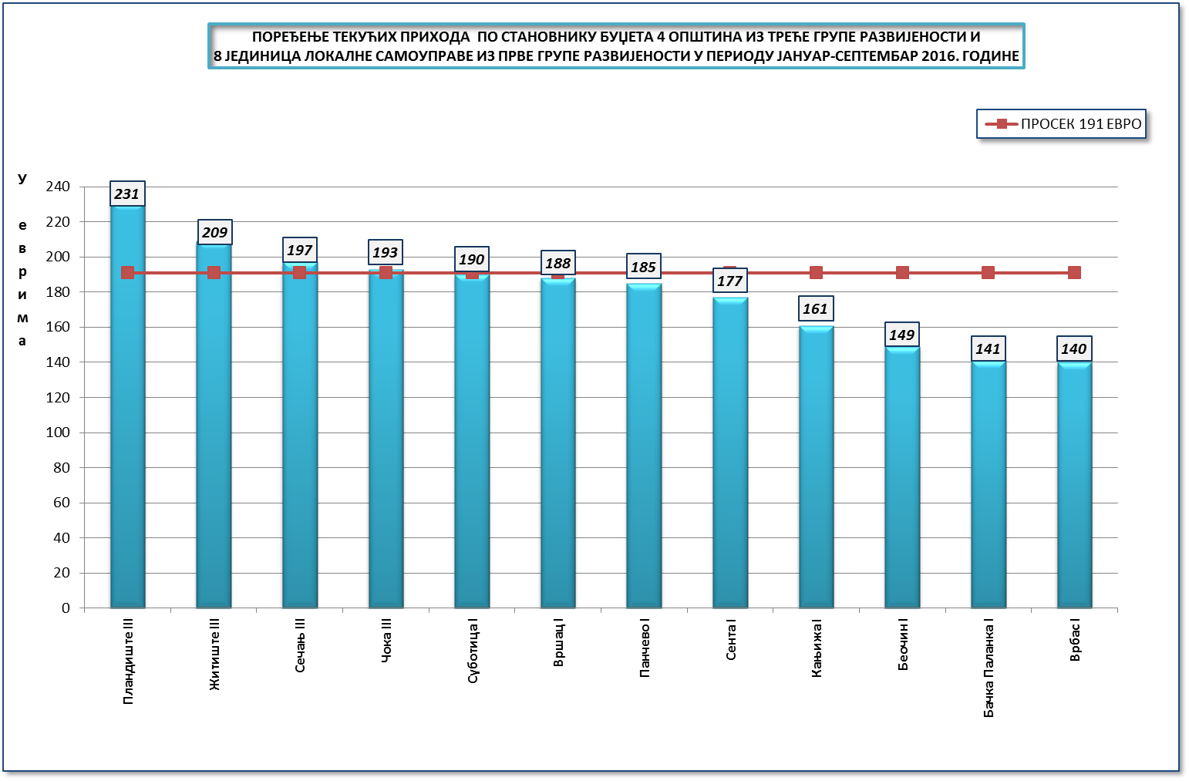
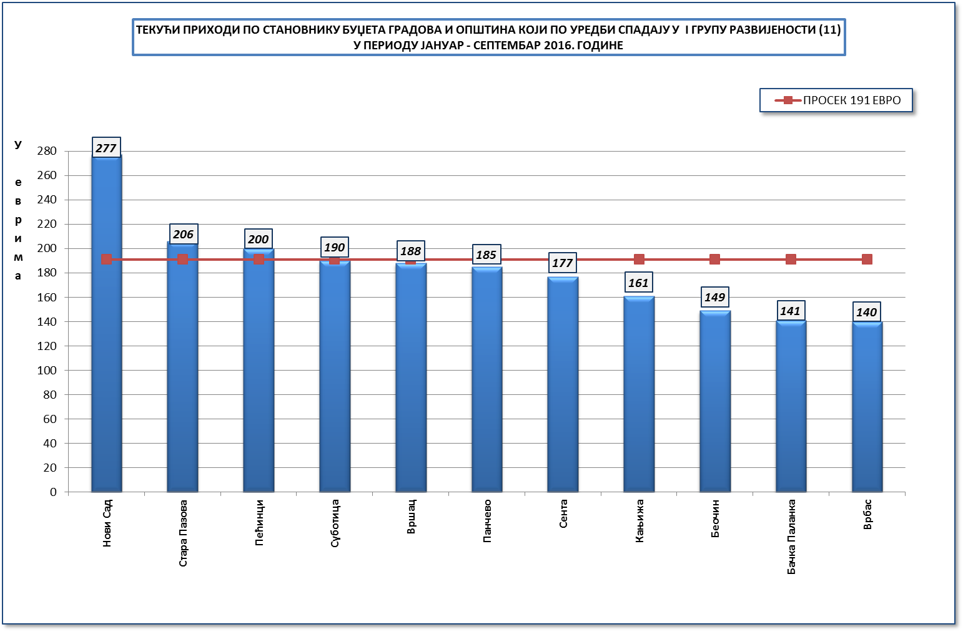
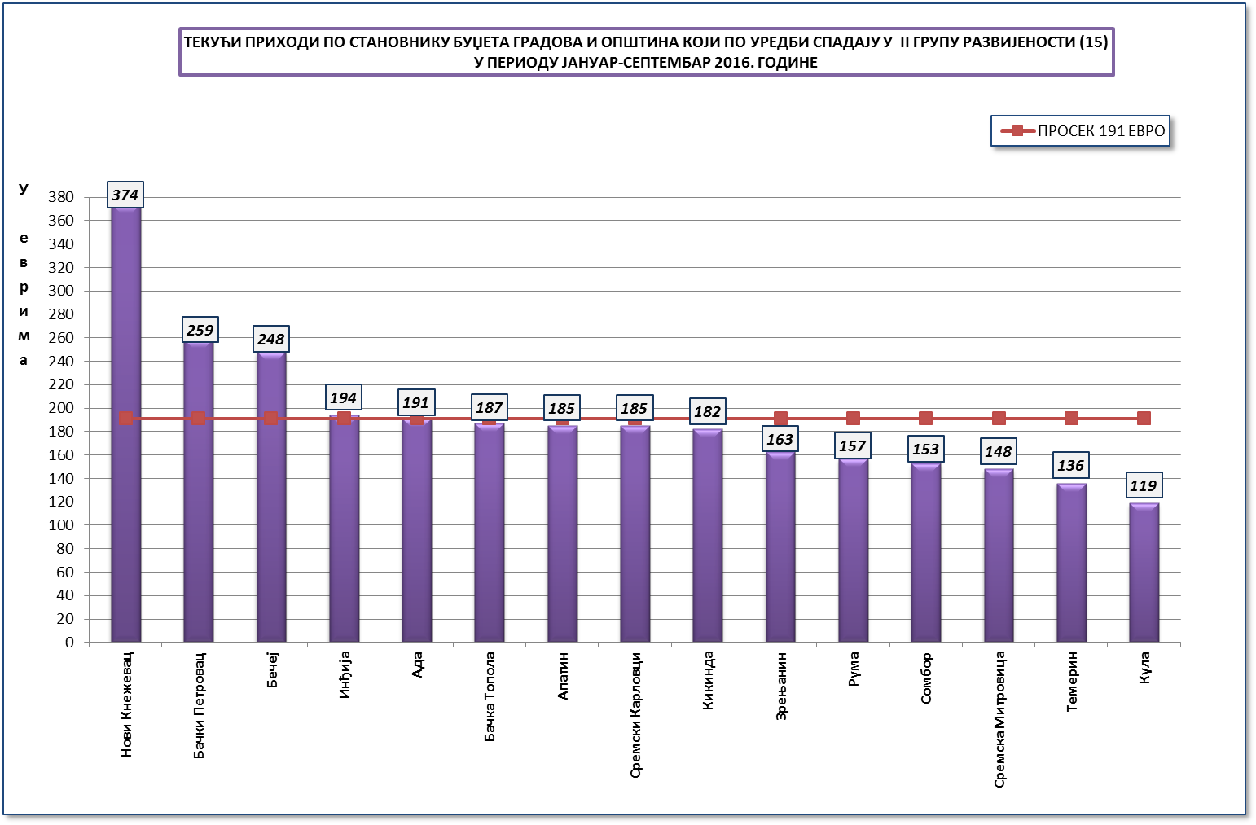
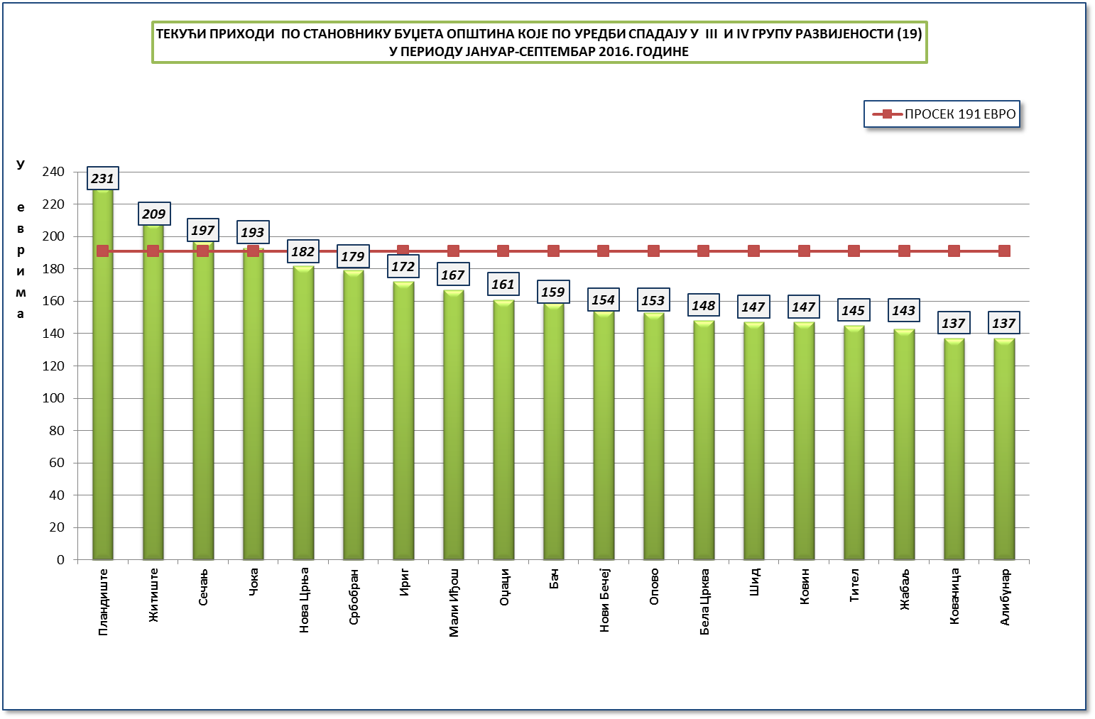

Посматрано у односу на период јануар-септембар 2015. године код 22 локалне самоуправе забележен је пад текућих прихода буџета по становнику, и то највише код буџета:
- Бача – за 39 евра,
- Куле – за 38 евра,
- Житишта – за 28 евра,
- Малог Иђоша – за 24 евра,
- Пећинаца – за 21 евро,
- Ирига – за 18 евра и
- Кањиже – за 16 евра.

Код 22 локалне самоуправе забележен је раст, и то највише код:
- Новог Кнежевца – за 194 евра,
- Бечеја – за 102 евра,
- Бачког Петровца – за 55 евра,
- Старе Пазове – за 35 евра,
- Бачке Тополе – за 19 евра,
- Руме – за 17 евра,
- Суботице – за 16 евра и
- Сомбора и Опова – за по 13 евра.

Општина Сремски Карловци је остварила исте текуће приходе буџета по становнику, исказано у еврима, као и у првих девет месеци 2015. године.

ТЕКУЋИ ПРИХОДИ БУЏЕТА ОПШТИНА И ГРАДОВА АП ВОЈВОДИНЕ ПО СТАНОВНИКУ
У ПЕРИОДУ ЈАНУАР-СЕПТЕМБАР 2015. И 2016. ГОДИНЕ
Табела 16
Ред.  број | НАЗИВ ОПШТИНЕ,  ОДНОСНО ГРАДА | Степен  развијености  Уредба 2014. | Број  становника  (коначни резултати пописа 2011.) | ТЕКУЋИ ПРИХОДИ ПО СТАНОВНИКУ |  |  |  | Номинални  раст/пад  у еврима
 |  |  |  | I-IX 2015. |  | I-IX 2016. |  | Номинални  раст/пад  у еврима
 |  |  |  | у динарима | у еврима  1€=120,7087 дин | у динарима | у еврима  1€=123,0463 дин | Номинални  раст/пад  у еврима
 |  | 1 | 2 | 3 | 4 | 5 | 6 | 7=6-4
1 | Нови Кнежевац | II | 11.269 | 21.828 | 181 | 46.075 | 374 | 194
2 | Нови Сад | I | 341.625 | 31.964 | 265 | 34.065 | 277 | 12
3 | Бачки Петровац | II | 13.418 | 24.586 | 204 | 31.815 | 259 | 55
4 | Бечеј | II | 37.351 | 17.720 | 147 | 30.557 | 248 | 102
5 | Пландиште | III | 11.336 | 26.889 | 223 | 28.396 | 231 | 8
6 | Житиште | III | 16.841 | 28.642 | 237 | 25.701 | 209 | -28
7 | Стара Пазова | I | 65.792 | 20.553 | 170 | 25.310 | 206 | 35
8 | Пећинци | I | 19.720 | 26.593 | 220 | 24.566 | 200 | -21
9 | Сечањ | III | 13.267 | 25.042 | 207 | 24.257 | 197 | -10
10 | Инђија | II | 47.433 | 23.946 | 198 | 23.863 | 194 | -4
11 | Чока | III | 11.398 | 24.818 | 206 | 23.739 | 193 | -13
12 | Ада | II | 16.991 | 24.756 | 205 | 23.517 | 191 | -14
13 | Суботица | I | 141.554 | 21.005 | 174 | 23.370 | 190 | 16
14 | Вршац | I | 52.026 | 22.790 | 189 | 23.164 | 188 | -1
15 | Бачка Топола | II | 33.321 | 20.312 | 168 | 23.027 | 187 | 19
16 | Панчево | I | 123.414 | 23.597 | 195 | 22.822 | 185 | -10
17 | Апатин | II | 28.929 | 21.657 | 179 | 22.766 | 185 | 6
18 | Сремски Карловци | II | 8.750 | 22.320 | 185 | 22.728 | 185 | 0
19 | Нова Црња | III | 10.272 | 23.174 | 192 | 22.372 | 182 | -10
20 | Кикинда | II | 59.453 | 22.608 | 187 | 22.352 | 182 | -6
21 | Србобран | III | 16.317 | 21.936 | 182 | 22.059 | 179 | -2
22 | Сента | I | 23.316 | 21.687 | 180 | 21.780 | 177 | -3
23 | Ириг | III | 10.866 | 22.862 | 189 | 21.129 | 172 | -18
24 | Мали Иђош | III | 12.031 | 23.000 | 191 | 20.501 | 167 | -24
25 | Зрењанин | II | 123.362 | 19.380 | 161 | 20.079 | 163 | 3
26 | Оџаци | III | 30.154 | 18.063 | 150 | 19.827 | 161 | 11
27 | Кањижа | I | 25.343 | 21.371 | 177 | 19.809 | 161 | -16
28 | Бач | III | 14.405 | 23.905 | 198 | 19.588 | 159 | -39
29 | Рума | II | 54.339 | 16.968 | 141 | 19.376 | 157 | 17
30 | Нови Бечеј | III | 23.925 | 19.950 | 165 | 18.927 | 154 | -11
31 | Сомбор | II | 85.903 | 16.869 | 140 | 18.814 | 153 | 13
32 | Опово | IV | 10.440 | 16.869 | 140 | 18.789 | 153 | 13
33 | Беочин | I | 15.726 | 17.871 | 148 | 18.355 | 149 | 1
34 | Бела Црква | III | 17.367 | 17.120 | 142 | 18.219 | 148 | 6
35 | Сремска Митровица | II | 79.940 | 17.359 | 144 | 18.183 | 148 | 4
36 | Ковин | III | 33.722 | 16.999 | 141 | 18.121 | 147 | 6
37 | Шид | III | 34.188 | 16.764 | 139 | 18.111 | 147 | 8
38 | Тител | III | 15.738 | 18.159 | 150 | 17.826 | 145 | -6
39 | Жабаљ | III | 26.134 | 16.829 | 139 | 17.595 | 143 | 4
40 | Бачка Паланка | I | 55.528 | 16.530 | 137 | 17.407 | 141 | 5
41 | Врбас | I | 42.092 | 17.456 | 145 | 17.237 | 140 | -5
42 | Алибунар | III | 20.151 | 17.234 | 143 | 16.907 | 137 | -5
43 | Ковачица | III | 25.274 | 15.234 | 126 | 16.805 | 137 | 10
44 | Темерин | II | 28.287 | 17.905 | 148 | 16.789 | 136 | -12
45 | Кула | II | 43.101 | 18.930 | 157 | 14.661 | 119 | -38
 | АП ВОЈВОДИНА |  | 1.931.809 | 22.220 | 184 | 23.491 | 191 | 7

ПРИМАЊА ОД ЗАДУЖИВАЊА

У периоду јануар-септембар 2016. године 10 општина и 6 градова задужили су се у укупном износу од 1,5 милијарди динара. У односу на исти период 2015. године, када су се јединице локалне самоуправе задужиле у укупном износу од 2 милијарде динара, износ задуживања је смањен је за 455 милиона динара.
Највећи износ примања од задуживања остварила је Сремска Митровица – 370 милиона динара, а најмањи Апатин – 13 милиона динара. Током првих девет месеци 2016. године 29 јединица локалне самоуправе није се задужило.
Највеће учешће средстава од задуживања у укупним средствима буџета имала је општина Пећинци – 37% и Сремска Митровица - 20%, што се може видети из следеће табеле и графичког приказа:

УЧЕШЋЕ ПРИМАЊА ОД ЗАДУЖИВАЊА У БУЏЕТСКИМ ПРИХОДИМА ОПШТИНА И ГРАДОВА
У ПЕРИОДУ I-IX 2016. ГОДИНЕ
Табела број 14 |  |  | У хиљадама динара
Редни број | НАЗИВ ОПШТИНЕ  ОДНОСНО ГРАДА | БУЏЕТСКИ  ПРИХОДИ | ПРИМАЊА  ОД  ЗАДУЖИВАЊА | %  учешћа
 | 1 | 2 | 3 | 4=(3):(2)
1 | Сремска Митровица | 1.826.255 | 370.243 | 20,3%
2 | Пећинци | 804.434 | 300.000 | 37,3%
3 | Зрењанин | 2.764.656 | 248.404 | 9,0%
4 | Нови Сад | 15.962.369 | 165.119 | 1,0%
5 | Панчево | 2.973.448 | 108.801 | 3,7%
6 | Суботица | 3.439.164 | 100.000 | 2,9%
7 | Темерин | 544.724 | 44.045 | 8,1%
8 | Нови Кнежевац | 558.220 | 39.000 | 7,0%
9 | Кањижа | 529.656 | 26.400 | 5,0%
10 | Нова Црња | 253.806 | 24.000 | 9,5%
11 | Ковачица | 446.484 | 21.606 | 4,8%
12 | Сечањ | 342.504 | 20.000 | 5,8%
13 | Бечеј | 1.160.631 | 18.560 | 1,6%
14 | Вршац | 1.223.499 | 16.554 | 1,4%
15 | Алибунар | 356.492 | 15.780 | 4,4%
16 | Апатин | 673.527 | 13.000 | 1,9%
17 | Осталих 29 јединица локалне самоуправе | 17.534.414 | -2.150
 | УКУПНО | 51.394.283 | 1.529.361 | 3,0%

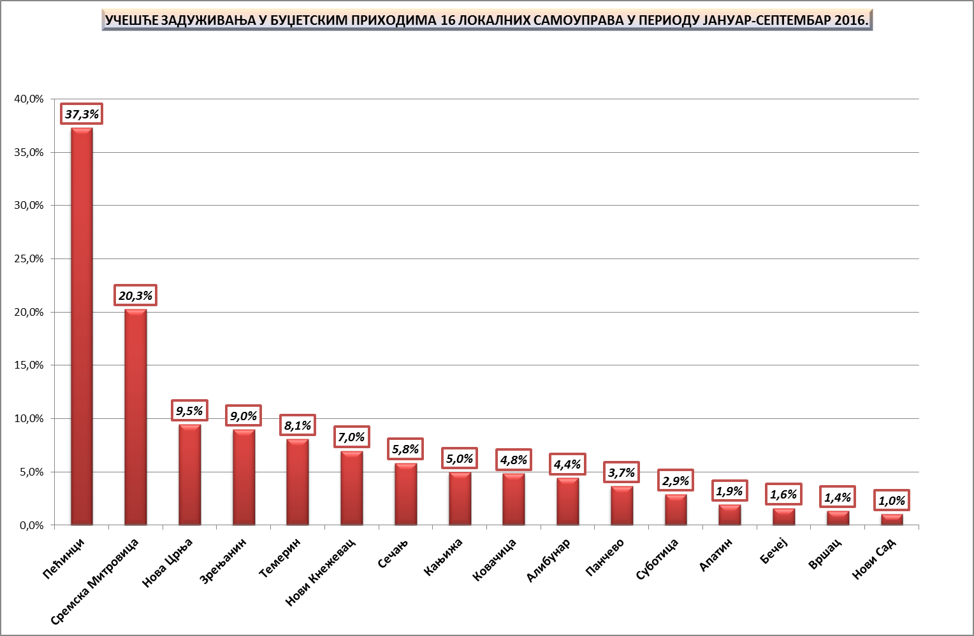

КОНСТАТАЦИЈЕ

I
У Извештају управе за трезор, на бази ког је рађена ова Информација, и даље није евидентирана наплата најиздашнијих буџетских прихода, као што су приходи од пореза на додату вредност, приходи од акциза код увоза и акциза на електричну енергију и царина. Сагласно Правилнику о условима и начину вођења рачуна за уплату јавних прихода и распоред средстава са тих рачуна, уплата, односно евиденција ових прихода, врши се само на нивоу Републике Србије.
У периоду јануар-септембар 2016. године на територији АП Војводине евидентирана је наплата јавних прихода у износу од 265,6 милијарди динара. У односу на исти период прошле године евидентирани јавни приходи су повећани за 18,5 милијарди динара, или за 7,5%. Имајући у виду остварени индекс потрошачких цена у Републици Србији од 101,0, евидентирана наплата јавних прихода остварила је реалан раст од 6%.
Од пореза, такса, накнада и других буџетских прихода евидентирано је остварење од 179,5 милијарди динара, док су приходи организација обавезног социјалног осигурања остварени у износу од 86,1 милијарде динара.
Од ДОПРИНОСА ЗА ОБАВЕЗНО СОЦИЈАЛНО ОСИГУРАЊЕ остварено је 85,6 милијарди динара.
У структури остварења, највише средстава остварено је од доприноса за:
  - пензијско и инвалидско осигурање - 57,2 милијарде динара, или 66,9%,
  - здравствено осигурање - 25,3 милијарде динара, или 29,5% и
  - осигурање за случај незапослености - 3,1 милијарда динара, или 3,6%.

Упоредним сагледавањем остварених прихода од доприноса за обавезно социјално осигурање у Републици Србији - 383,9 милијарди динара, може се констатовати да је АП Војводини у укупној наплати доприноса у Републици Србији учествовала са 22%, што је за 5 процентних поена испод учешћа АП Војводине у становништву - 27%. Тако је АП Војводине у средствима оствареним од доприноса за:
- пензијско и инвалидско осигурање учествовала са 21%,
- здравствено осигурање - са 25% и у доприносима за
- осигурање за случај незапослености - са 21%.

БУЏЕТСКИ ПРИХОДИ евидентирани су у износу од 179,5 милијарди динара и у односу на евидентирану наплату у истом периоду 2015. године бележе повећање за 15,4 милијарди динара, или за 9%. Имајући у виду остварени индекс потрошачких цена (101,0), евидентирана наплата буџетских прихода реално је повећана за 8%.

У структури остварења буџетских прихода, највећи део потиче од:
- акциза („унутрашњих акциза“) - 95,1 милијарда динара,
- пореза на зараде - 20,1 милијардa динара,
- пореза на добит правних лица - 11,4 милијарде динара и од
- пореза на имовину „у статици“ - 6,8 милијарди динара.

На раст буџетских прихода највећи утицај је имао остварени раст прихода од:
- акциза - за 8,8 милијарди динара, или за 10%,
- примања од продаје земљишта - за 4,1 милијарду динара, или за 1.607%,
- средстава од давања у закуп пољопривредног земљишта - за 1,5 милијарди динара, или за 41,5%,
- пореза на зараде- за 873,4 милиона динара, или за 4,6% и
- пореза на добит правних лица - за 605,3 милиона динара, или за 5,6%.
Према подацима о остварењу прихода од пореза на добит правних лица чије је седиште на територији АП Војводине и остварењу прихода из овог пореског облика у Републици Србији у првих девет месеци 2016. године, може се констатовати да су приходи из овог пореског облика имали знатно нижу стопу раста у Покрајини - 5,6%, него на територији Централне Србије - 29,2%.
Због тога је и учешће Покрајине у бруто наплати пореза на добит правних лица у Републици Србији са 21%, колико је износило у првих девет месеци 2015. године, смањено на 18% у истом периоду 2016. године.
Највеће смањење буџетских прихода забележено је код прихода од:
- накнада за воде - за 825,9 милиона динара, или за 31%,
- примања од задуживања - за 755,4 милиона динара, или за 33% и
- накнаде за коришћење минералних сировина и геотермалних ресурса - за 478,9 милиона динара, или за 38,5%.

II

Од укупно евидентиране наплате буџетских средстава на територији АП Војводине у периоду јануар-септембар 2016. године буџету:
- Републике Србије припало је 119,2 милијарде динара, док су
- Буџети локалне власти, поред изворних и уступљених прихода и примања у висини од 56,6 милијарди динара, располагали и са трансферним средствима од других нивоа власти у износу од 34,7 милијарди динара, или са укупно 91,3 милијарде динара.
Буџету АП Војводине усмерено је 39,9 милијарди динара (13,1 милијарда динара из јавних прихода и 26,8 милијарди динара из трансферних средстава), а буџетима општина и градова - 51,4 милијарде (43,5 милијарди динара из јавних прихода и 7,9 милијарди динара из трансферних средстава), и то:
- општинама - 20,2 милијарде динара, а
- градовима - 31,2 милијарде динара.
- На рачуне других корисника усмерено је 3,7 милијарде динара, при чему је целокупан износ припао Јавном предузећу „Путеви Србије“.
У односу на исти период 2015. године номинално су повећана средства буџета :
- Републике Србије - за 10,2 милијарде динара, или за 9%,
- општина и градова - за 6,1 милијарду динара, или за 13,5%, при чему су
- приходи буџета општина повећани за 809,7 милиона динара, или за 4%, а
- буџета градова - за 5,3 милијарде динара, или за 20,5%,
- АП Војводине - за 224,5 милиона динара, или за 0,6%.
На раст буџетских прихода јединица локалне самоуправе највећи утицај су имала примања од продаје земљишта. Наиме, у периоду јануар-септембар 2015. године од продаје земљишта општине и градови у Војводини оствариле су укупно 252,9 милиона динара, док су у истом периоду 2016. године оствариле 4,3 милијарде динара. Повећање прихода за 4,1 милијарду динара одговара износу који је град Нови Сад остварио од продаје земљишта у 2016. години.
Према подацима Министарства финансија укупни приходи и примања буџета општина и градова у Републици Србији у периоду јануар-септембар 2016. године износили су 164,2 милијарде динара. У буџете општина и градова са територије АП Војводине усмерено је укупно 51,4 милијарде динара, или 31,3%.

III

Посматрано на нивоу јединица локалне самоуправе обими буџета кретали су се у односу 1:81. Са највише средстава располагао је град Нови Сад - са 16 милијарди динара, а са најмање општина Опово - са 196,3 милиона динара.
Дванаест локалних самоуправа, и то свих осам градова: Нови Сад, Суботица, Панчево, Зрењанин, Сремска Митровица, Сомбор, Кикинда и Вршац, као и четири општине: Стара Пазова, Бечеј, Инђија и Рума, располагале су са 36,2 милијарде динара, или са 70% укупно остварених средстава буџета свих локалних самоуправа у Покрајини.
Обими њихових буџета су се кретали у распону од 16 милијарди динара - Нови Сад, до 1,1 милијарде динара - Рума.
Осталих 33 општина је располагало са 15,2 милијарде динара, или са 30% средстава.
Обими њихових буџета кретали су се у распону од 967,9 милиона динара - Бачка Паланка до 196,3 милиона динара - Опово.
Четрнаест општина, са приходима испод 400 милиона динара, располагало је са 4 милијарде динара.
Посматрано по изворима прихода, највећи део средстава буџета локалних самоуправа чинили су текући приходи - 45,4 милијарде динара, или 88% укупних буџетских средстава (51,4 милијарде динара).
У структури текућих прихода из:
- уступљених прихода остварено је 22,9 милијарди динара и они су просечно учествовали са 50,4%,
- изворних прихода остварено је 14,6 милијарди динара, или 32,2% и из
- трансферних средстава од других нивоа власти остварено је 7,9 милијарди динара, или 17,4% укупних текућих прихода.
Уступљени приходи су код општина учествовали са 46%, а код градова са 54%.
Што је локална самоуправа развијенија, а тиме и фискално самосталнија и јача, то је и однос између изворних и трансферних средстава већи. Тако су код општина приближно учешће имали изворни приходи и трансферна средства - 26%, односно 28%, док су у буџету Новог Сада изворни приходи били скоро седам пута већи од износа трансферних средстава.

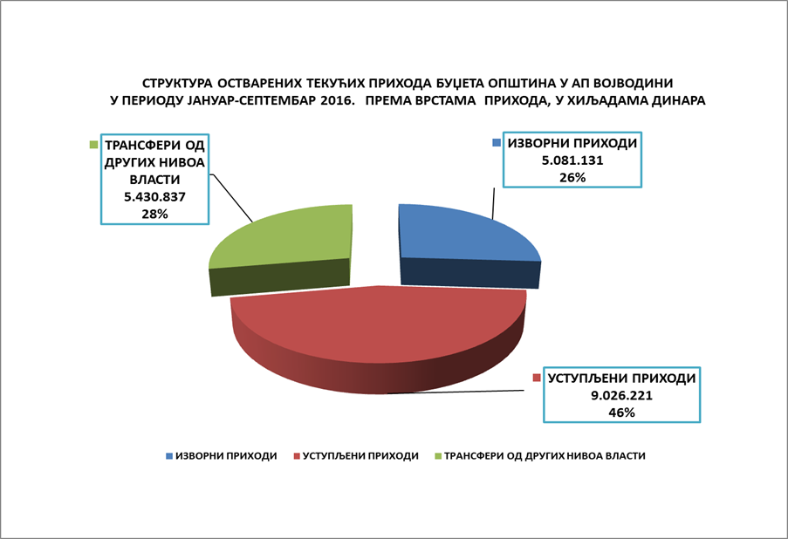
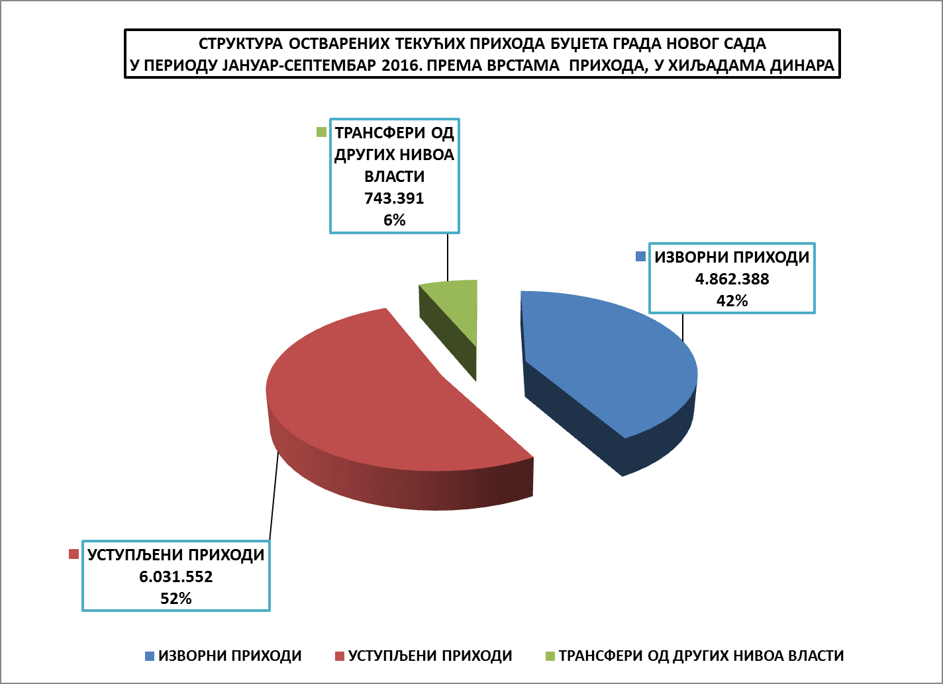

Када се поматрају остварени текући приходи буџета јединица локалне самоуправе по становнику, уочава се да се њихова висина кретала у односу 1:3, односно да је у првих девет месеци 2016. године најнижи износ текућих прихода буџета по становнику остварила општина Кула - 14.661 динар, а највиши износ општина Нови Кнежевац - 46.075 динара.
Исказано у еврима, остварени текући приходи буџета јединица локалне самоуправе по становнику просечно су износили 191 евро, и у односу исти период 2015. године повећани су за 7 евра.
Текуће приходе испод просечних 191 евра по становнику, имало је 33 јединица локалне самоуправе, и то 26 општина и 7 градова: Суботица - 190 евра, Вршац - 188 евра, Панчево – 185 евра, Кикинда - 182 евра, Зрењанин - 163 евра, Сомбор - 153 евра и Сремска Митровица - 148 евра.
У посматраном периоду 10 општина и 6 градова задужили су се у укупном износу од 1,5 милијарди динара. У односу на исти период 2015. године, када су се јединице локалне самоуправе задужиле у укупном износу од око 2 милијарде динара, износ задуживања је смањен је за 455 милиона динара.
Највећи износ задуживања имала је Сремска Митровица - 370 милиона динара, а најмањи Апатин - 13 милиона динара. Највеће учешће средстава од задуживања у укупним средствима буџета имали су Пећинци - 37% и Сремска Митровица - 20%.

IV
За разлику од буџета локалних самоуправа, а нарочито града Новог Сада, у структури остварених текућих прихода БУЏЕТА АП ВОЈВОДИНЕ однос између изворних прихода и трансферних средстава био је 1 : 55.
Највећи део текућих прихода покрајинског буџета чинила су трансферна средства из буџета Републике Србије - 26,8 милијарди динара, или 68%, затим уступљени приходи од пореза и од накнада за коришћење добара од општег интереса - 12 милијарди динара, или 31%, а најмањи део су чинили изворни приходи - 484,8 милиона динара, или 1%.

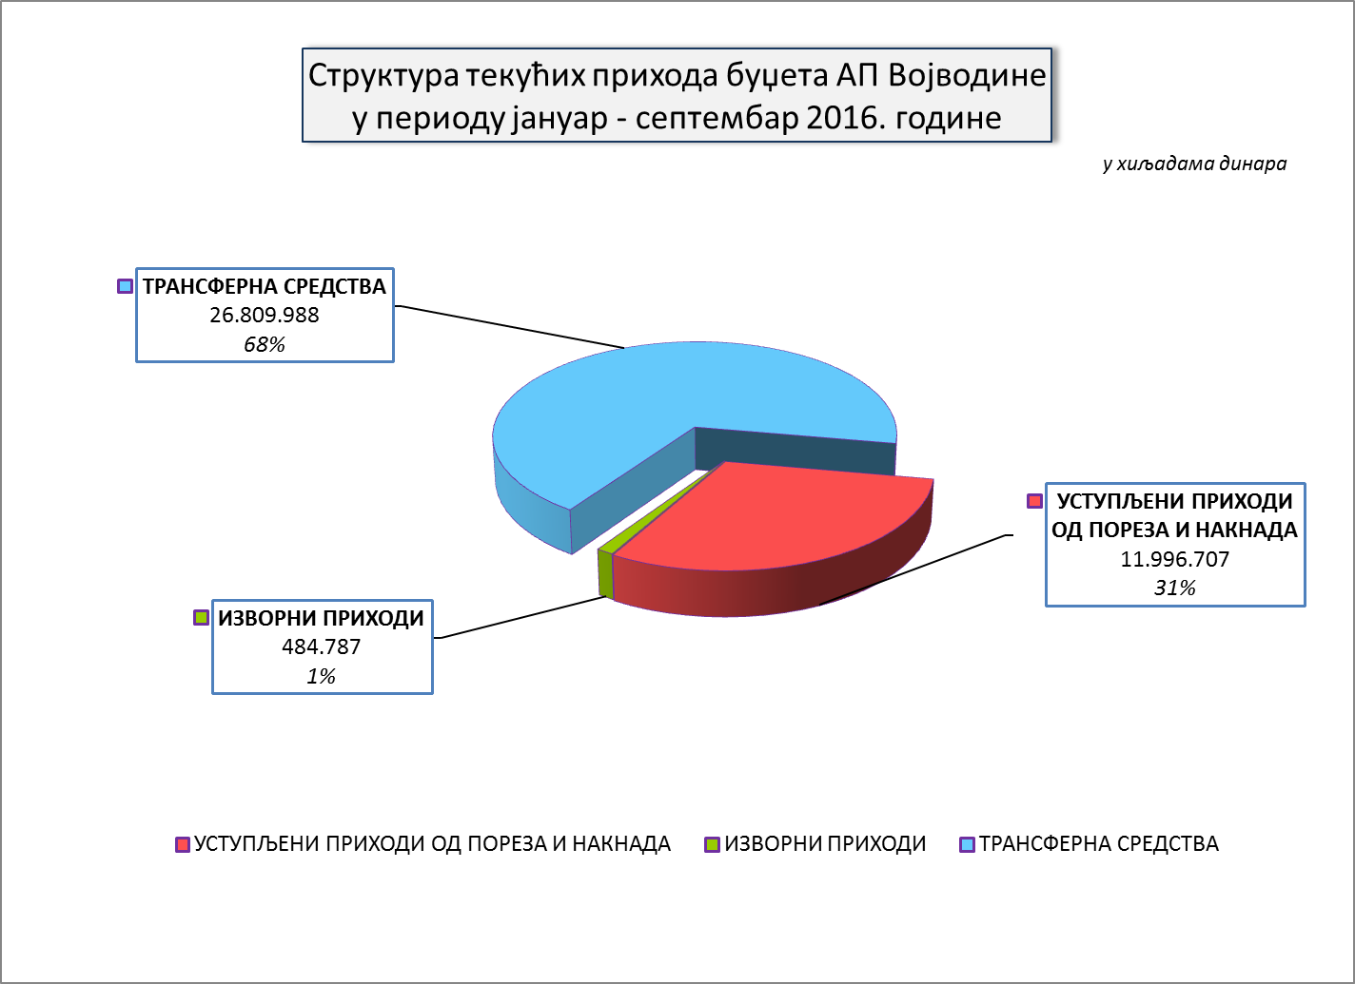

ПРЕДЛОГ

Покрајинска влада је на _______ седници одржаној _________________ 2016. године размотрила Информацију о остварењу јавних прихода и примања у АП Војводини у периоду јануар – септембар 2016. године и тим поводом донела следеће

З А К Љ У Ч К Е

- Усваја се Информација о остварењу јавних прихода и примања у АП Војводини у периоду јануар-септембар 2016. године.
- Задужује се Покрајински секретаријат за финансије да и даље прати наплату јавних прихода и примања на територији АП Војводине и о томе тромесечно извештава Покрајинску владу.
- Ове закључке доставити Покрајинском секретаријату за финансије.

„Сл. гласник РС“, бр. 16/2016 и 49/2016
Извор: Сајт Министарства финансија, Макроекономски и фискални подаци за септембар 2015. и 2016. године, Табела 2 - „Примања и издаци буџета Републике Србије, према Закону о буџету“
Извор: Републички завод за статистику, Саопштење ЦН11, број 274 од 12.10.2016. године.
„Сл. гласник РС“, бр. 16/2016 и 49/2016
На основу Закона о изменама и допунама Закона о територијалној организацији Републике Србије („Сл. гласник РС, бр. 18/2016) од 9. марта 2016. године дотадашње општине Кикинда и Вршац добиле су статус градова. Ради упоредивости података, за потребе ове Информације, приходи које су у првом полугодишту 2015. године као и у периоду од 1. јануара до 9. марта 2016. године, оствариле тадашње општине Кикинда и Вршац, у овој Информацији су приказани као приходи градова.
Коришћени су подаци са сајта Министарства финансија, Макроекономски и фискални подаци, Табела 4: „Консолидовани биланс државе по нивоима власти“ јануар – септембар 2016. године, I Јавни приходи, III Нето трансфери и VI Примања
Просечна вредност за званични средњи курс динара у посматраном периоду преузета је са званичног сајта Народне банке Србије
„Службени гласник РС“, број 104/2014
Трећа група – локалне самоуправе чији је степен развијености у распону од 60% до 80% републичког просека
У периоду јануар-септембар 2015. године 16 јединица локалне самоуправе задужило се у укупном износу од 1.984.747 хиљада динара.

